Blockchain for Financial Projects
Course code: INS327801
Pham Thi Thanh Thuy, Ph.D.

Student name:
Student_ID:

Contents
TỔNG QUAN KIẾN TRÚC HỆ THỐNG 3
1. Mạng Blockchain (Hyperledger Fabric Network) 3
2. Cơ sở dữ liệu ngân hàng (PostgreSQL Databases) 3
3. Hệ thống lưu trữ phi tập trung (IPFS – InterPlanetary File System) 3
4. Hệ thống Backend (Bank Server Applications) 3
5. Giao diện người dùng (Frontend – React App) 4
BỘ CÔNG CỤ ĐỂ CHẠY LAB CHAPTER 4 4
LAB 4.0. Chuẩn bị môi trường Hyperledger Fabric 5
LAB 4.1. Setting up the hyperledger fabric bankchain network 12
1. Tạo crypto-config.yaml file 12
file crypto-config.yaml mô tả các tổ chức trong mạng: 12
2. Tạo configtx.yaml file 13
3. Tạo các docker-compose files: 14
4. Launching the network 28
Lưu ý khi chạy: 35
LAB 4.2. Creating blockchain identities for the banks 36
Các file cần có trong phần này: 36
Run utilities: node js. 37
LAB 4.3. Building the corporate remittance contract 38
1. Vào container CLI & set biến chung: 42
2. Đóng gói chaincode: 43
3. Cài đặt lên mỗi org (ít nhất 1 peer/org): 44
4. Approve cho từng org: 45
5. Commit definition 47
LAB 4.4. Setting up the IPFS network 49
LAB 4.5. Setting up the bank databases 49
LAB 4.6. Building the bank backend servers 49
LAB 4.7. Building the transaction listeners for the banks 49
LAB 4.8. Creating the corporate remittance app frontend in React 49

TỔNG QUAN KIẾN TRÚC HỆ THỐNG

Trong Chapter 4 - “Corporate Remittances and Settlement”, hệ thống được xây dựng là một mạng blockchain cho chuyển tiền doanh nghiệp (Corporate Remittance Network).
Hệ thống này gồm 5 nhóm thành phần chính, mỗi nhóm đảm nhận một vai trò cụ thể trong toàn bộ kiến trúc

1. Mạng Blockchain (Hyperledger Fabric Network)
- Đây là trung tâm của hệ thống, nơi các giao dịch chuyển tiền được ghi nhận, xác thực và bảo mật.
- Thành phần chính:
- Orderer Node: Quản lý việc sắp xếp thứ tự và đóng gói các giao dịch thành block.
- Peer Nodes (Bank Peers): Đại diện cho các ngân hàng trong mạng (ví dụ: Bank A, Bank B). Mỗi ngân hàng có peer riêng để xác thực và lưu trữ bản sao sổ cái.
- Certificate Authority (CA): Cấp chứng chỉ định danh số cho các thành phần (admin, user, client).
- Channel: Kênh riêng biệt cho giao dịch giữa các ngân hàng, bảo mật dữ liệu chỉ cho các bên liên quan.
- Chaincode (Smart Contract): Logic nghiệp vụ của chuyển tiền, triển khai trên peer nodes.
Đây là nơi toàn bộ giao dịch remittance được xử lý và ghi vào blockchain.

2. Cơ sở dữ liệu ngân hàng (PostgreSQL Databases)
- Mỗi ngân hàng trong hệ thống có một cơ sở dữ liệu riêng để lưu trữ thông tin khách hàng và giao dịch nội bộ.
- Thành phần chính:
- Customer Table: lưu thông tin khách hàng (tên, ID, tài khoản, địa chỉ,…).
- Transaction Table: ghi lịch sử giao dịch của từng khách hàng.
- Balance Table: theo dõi số dư của từng tài khoản.
Cơ sở dữ liệu này giúp kết hợp dữ liệu on-chain (blockchain) với dữ liệu off-chain (nội bộ ngân hàng) để hiển thị và xử lý linh hoạt.

3. Hệ thống lưu trữ phi tập trung (IPFS – InterPlanetary File System)
Dùng để lưu trữ các tài liệu giao dịch, chẳng hạn như hóa đơn, chứng từ tuân thủ (compliance docs), biên lai,…
Thành phần chính:
- IPFS Nodes: các node lưu trữ dữ liệu và kết nối thành mạng chia sẻ tệp.
- Key File & Config File: cấu hình danh tính và thiết lập mạng IPFS.
- Utility Scripts: tiện ích để upload, retrieve file từ IPFS.
IPFS đảm bảo các tệp không thể bị chỉnh sửa, tăng tính minh bạch trong kiểm toán.

4. Hệ thống Backend (Bank Server Applications)
- Đây là phần trung gian giữa blockchain, cơ sở dữ liệu, và giao diện người dùng.
- Chức năng chính:
- Giao tiếp với blockchain thông qua SDK của Hyperledger Fabric.
- Gửi và nhận yêu cầu giao dịch.
- Kết nối và lưu dữ liệu vào PostgreSQL.
- Gọi IPFS API để lưu hoặc truy xuất tài liệu.
- Cung cấp RESTful API cho frontend.
- Ví dụ:
- POST /payment-request → tạo yêu cầu chuyển tiền mới.
- GET /transactions → truy xuất danh sách giao dịch.
- PUT /balance → cập nhật số dư khách hàng.
Backend giúp kết nối toàn bộ các lớp trong hệ thống lại với nhau.

5. Giao diện người dùng (Frontend – React App)
- Đây là ứng dụng web dành cho nhân viên ngân hàng và người dùng doanh nghiệp để tương tác với hệ thống.
- Thành phần chính:
- Login Component: xác thực người dùng (Bank Admin hoặc Customer).
- Transfer Component: tạo yêu cầu chuyển tiền.
- View Transactions Component: xem lịch sử và trạng thái giao dịch.
- Compliance Upload: tải lên và xem tài liệu từ IPFS.
Giao diện này giao tiếp với backend qua API, hiển thị dữ liệu on-chain và off-chain một cách trực quan.

Tóm lại, hệ thống trong Chapter 4 gồm:
- Blockchain Layer Hyperledger Fabric (Orderer, Peers, CA, Channel, Chaincode): Xử lý và ghi nhận giao dịch trên sổ cái phân tán.
- Database Layer (PostgreSQL): Lưu trữ dữ liệu khách hàng & số dư ngoài chuỗi.
- Storage Layer IPFS: Lưu trữ tài liệu giao dịch phi tập trung.
- Backend Layer (Node.js/Express APIs): Trung gian kết nối blockchain – database - frontend.
- Frontend Layer (ReactJS App): Giao diện người dùng cho ngân hàng & khách hàng.

BỘ CÔNG CỤ ĐỂ CHẠY LAB CHAPTER 4

1. Hyperledger Fabric Core
- Peer / Orderer / Tools (cryptogen, configtxgen, peer, orderer) Version: 2.2.x (LTS) (ví dụ 2.2.0 hoặc 2.2.5)
- Docker images:
  - hyperledger/fabric-peer:2.2
  - hyperledger/fabric-orderer:2.2
  - hyperledger/fabric-tools:2.2
2. Hyperledger Fabric CA
- Vẫn dùng bản cũ 1.4.x, vì Fabric-CA chưa lên v2.
  - Docker image: hyperledger/fabric-ca:1.4.9
3. Database cho peer state
- CouchDB: 3.1.1 (theo docker-compose trong sách) Image: couchdb:3.1.1
4. Ngôn ngữ chaincode
- Go (dùng để viết chaincode backend) Version: 1.14.x hoặc 1.15.x (không dùng bản quá mới vì có thể lỗi với Fabric 2.2)
- Ngoài Go, chaincode cũng có thể viết bằng Node.js, nhưng sách chủ yếu demo bằng Go.
5. Node.js (cho backend & frontend)
- Node.js v12.x LTS Đúng theo hướng dẫn trong sách (curl -sL https://deb.nodesource.com/setup_12.x)
- npm đi kèm với Node.js
6. Docker & Docker Compose
- Docker CE mới nhất (20.x trở lên).
- Docker Compose v1.27.x hoặc v1.29.x (chưa cần bản 2.x).
7. Các công cụ khác
- cURL (để test REST API).
- Git (clone fabric-samples, project code).

LAB 4.0. Chuẩn bị môi trường Hyperledger Fabric

1. Cài Máy ảo Ubuntu:
Ubuntu 24.04.3 LTS:
https://ubuntu.com/download/desktop/thank-you?version=24.04.3&architecture=amd64&lts=true

2. Chuẩn bị môi trường (Ubuntu)
- Cập nhật hệ thống
sudo apt update
- Mục đích: Cập nhật lại danh sách package (gói phần mềm) từ các kho (repository) mà Ubuntu đang cấu hình.
- Ý nghĩa: Không cài gì cả, chỉ tải mới thông tin "gói nào có phiên bản gì" về máy.
- Ví dụ: Nếu có bản mới của curl hay docker.io, lệnh này sẽ giúp hệ thống biết để cài bản mới nhất.
- Cài đặt các công cụ cần thiết: curl, git, docker.io:
sudo apt install -y curl
sudo apt install -y git
sudo apt install -y docker.io

sudo apt install -y curl
- Mục đích: Cài đặt công cụ curl.
- curl: một tool dòng lệnh để tải dữ liệu từ Internet (HTTP, HTTPS, FTP, …). Trong lab bạn cần nó để tải script, file cấu hình, và binary từ GitHub/Hyperledger.
- Tùy chọn -y: Tự động trả lời “Yes” cho các câu hỏi xác nhận khi cài đặt.
sudo apt install -y git
- Mục đích: Cài đặt git.
- git: công cụ quản lý mã nguồn (version control system), dùng để clone repo fabric-samples từ GitHub về máy để thực hành.
sudo apt install -y docker.io
- Mục đích: Cài đặt docker.io.
- docker.io: gói cài Docker từ kho chính thức của Ubuntu. Docker dùng để chạy các container (peer, orderer, CA, CouchDB trong Hyperledger Fabric).
- Sau khi cài, bạn có thể kiểm tra bằng: docker --version
Tóm lại:
- apt update → làm mới danh sách gói.
- curl → tải file từ Internet.
- git → clone code từ GitHub.
- docker.io → chạy container (cốt lõi của Fabric network).
Kiểm tra:
curl --version
git --version
docker --version

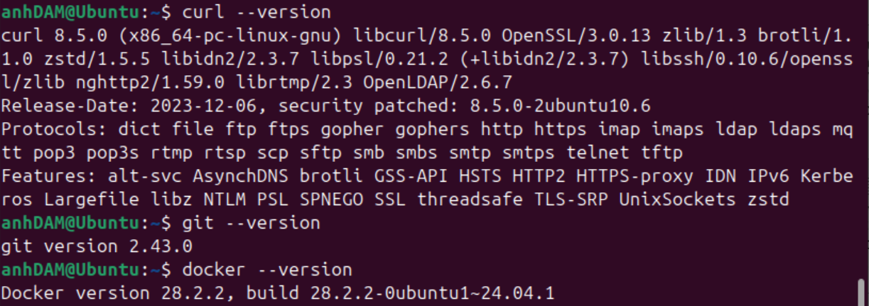

- Cài docker-compose:
- Tải file Compose" V2 mới nhất cho x86_64 và đặt vào folder plugin:
sudo mkdir -p /usr/local/lib/docker/cli-plugins
sudo curl -fSL "https://github.com/docker/compose/releases/latest/download/docker-compose-linux-x86_64" \
-o /usr/local/lib/docker/cli-plugins/docker-compose

sudo chmod +x /usr/local/lib/docker/cli-plugins/docker-compose

  - Tạo thư mục chứa plugin: sudo mkdir -p /usr/local/lib/docker/cli-plugins
- sudo: chạy với quyền quản trị.
- mkdir -p: tạo thư mục; có -p thì nếu cha chưa có sẽ tạo luôn, còn nếu đã tồn tại thì không báo lỗi.
- /usr/local/lib/docker/cli-plugins: đường dẫn mà Docker tìm plugin của CLI. Đặt Compose ở đây thì lệnh docker compose sẽ hoạt động.
  - Tải Docker Compose (binary) về đúng thư mục plugin: sudo curl -fSL "https://github.com/docker/compose/releases/latest/download/docker-compose-linux-x86_64" -o /usr/local/lib/docker/cli-plugins/docker-compose
- curl: tải file từ internet.
- -f: “fail on error” → nếu HTTP lỗi (>=400) thì thoát với mã lỗi.
- -S: hiển thị thông báo lỗi chi tiết khi thất bại.
- -L: theo dõi redirect (GitHub release dùng redirect).
- URL "…/latest/download/docker-compose-linux-x86_64": luôn trỏ đến bản mới nhất cho kiến trúc x86_64 (amd64).
- -o /usr/local/lib/docker/cli-plugins/docker-compose: ghi file tải về vào đúng vị trí và tên “docker-compose”.
  - Bật quyền thực thi cho file docker-compose vừa tải về, để hệ thống coi nó là chương trình có thể chạy: sudo chmod +x /usr/local/lib/docker/cli-plugins/docker-compose
    - sudo: cần quyền quản trị vì file nằm trong /usr/local/lib/....
    - chmod +x: thêm ( + ) quyền execute (x) cho file (thường cho owner, group, others theo umask).
    - Kết quả: lệnh docker compose mới chạy được.

- Kiểm tra:
docker --version
- Thêm user của bạn vào nhóm docker để chạy docker không cần sudo:
sudo usermod -aG docker $USER
- Cài cài Node.js 22.x LTS trên Ubuntu
  - Thêm NodeSource repo cho Node.js 22.x:
curl -fsSL https://deb.nodesource.com/setup_22.x | sudo -E bash -
Lệnh này sẽ:
- Thêm repository NodeSource vào hệ thống.
- Import GPG key cần thiết.
  - Cài Node.js:
sudo apt-get install nodejs -y

=> Gói nodejs sẽ bao gồm cả npm.
  - Kiểm tra phiên bản:
nodejs -v
npm -v
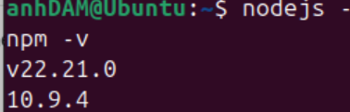
- Cài Go (Golang) trên Ubuntu 18.04/20.04
- Trong Chapter 4, chaincode được viết bằng Go → nên bắt buộc phải cài Go.
- Ngoài ra, nhiều công cụ CLI của Fabric (như peer) cũng build dựa trên Go.
- Hyperledger Fabric 3.1.x tương thích nhất với: Go 1.24.0
- Tải Go 1.24
wget https://go.dev/dl/go1.24.0.linux-amd64.tar.gz
- Giải nén vào /usr/local
sudo tar -C /usr/local -xzf go1.24.0.linux-amd64.tar.gz
- Thêm Go vào PATH
export GOROOT=/usr/local/go
export GOPATH=$HOME/go
export PATH=$PATH:$GOROOT/bin:$GOPATH/bin
- Áp dụng thay đổi:
source ~/.profile
- Kiểm tra phiên bản đã cài:
go version

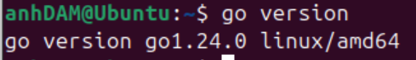
- Cài Hyperledger Fabric 3.1.x
- Tải Fabric samples mới nhất:
git clone https://github.com/hyperledger/fabric-samples.git
cd fabric-samples

- Chạy script cài binaries và Docker images cho Fabric 3.1.x:
curl -sSL https://bit.ly/2ysbOFE | bash -s -- 3.1.0 1.5.10
- https://bit.ly/2ysbOFE → redirect đến scripts/bootstrap.sh trong repo Hyperledger.
- 3.1.0 → phiên bản Fabric binaries + Docker images.
- 1.5.10 → phiên bản Fabric CA tương ứng.
Sau khi cài xong, bạn sẽ có Thư mục:
fabric-samples/
├── bin/
├── config/
└── ...
Các binary chính: peer, orderer, configtxgen, configtxlator, cryptogen, discover, osnadmin, fabric-ca-client
Các Docker images tương ứng (Fabric 3.1.x):
hyperledger/fabric-peer:3.1
hyperledger/fabric-orderer:3.1
hyperledger/fabric-tools:3.1
hyperledger/fabric-ccenv:3.1
hyperledger/fabric-ca:1.5.10

- Kiểm tra:

docker images | grep hyperledger

Nếu đánh lệnh trên không thấy hiển thị gì thì nghĩa là Script bootstrap.sh chỉ tải phần binaries, nhưng chưa tải được Docker images (có thể do mạng, Docker Hub rate-limit, hoặc script bị ngắt giữa chừng).

Cách khắc phục: Chạy lại phần tải image riêng (an toàn, không ảnh hưởng phần bin/): Kéo thủ công các images cần thiết cho Fabric 3.1.x
docker pull hyperledger/fabric-peer:3.1
docker pull hyperledger/fabric-orderer:3.1
docker pull hyperledger/fabric-tools:3.1
docker pull hyperledger/fabric-ccenv:3.1
docker pull hyperledger/fabric-ca:1.5.10

Sau khi kéo xong kiểm tra lại:
docker images | grep hyperledger

Kết quả mong đợi:
hyperledger/fabric-peer 3.1
hyperledger/fabric-orderer 3.1
hyperledger/fabric-tools 3.1
hyperledger/fabric-ccenv 3.1
hyperledger/fabric-ca 1.5.10

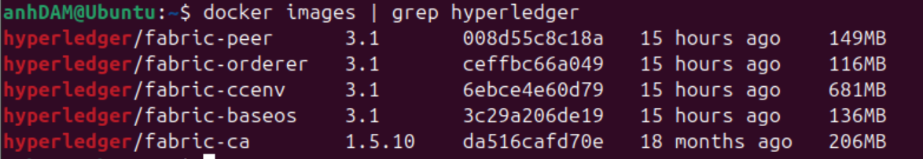
Nếu thiếu cái nào trong list trên thì kéo tiếp: Ví dụ thiếu hyperledger/fabric-tools 3.1:

docker pull hyperledger/fabric-tools:latest

- Thêm binaries vào PATH;

export PATH=${PWD}/bin:$PATH

Để dùng vĩnh viễn:

echo 'export PATH=${PWD}/bin:$PATH' >> ~/.bashrc
source ~/.bashrc

- Kiểm tra kết quả:

peer version
orderer version
fabric-ca-client version

Nếu đánh lệnh peer version báo lỗi “peer not found”…là do thiếu bước thêm đường dẫn vào PATH, nên Ubuntu vẫn chưa “nhìn thấy” lệnh peer. Thêm đường dẫn bằng lệnh:

export PATH=$HOME/fabric-samples/bin:$PATH

Sau đó thử lại:

peer version

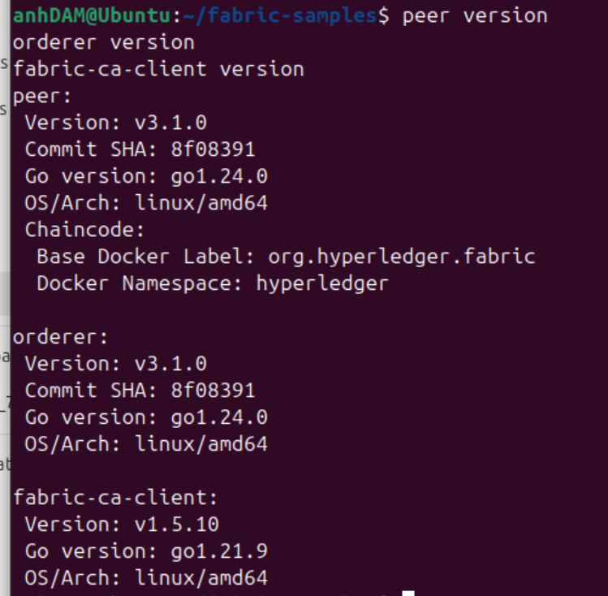

Nếu lệnh này chạy được (in ra version của Fabric Peer), nghĩa là OK.

Để lệnh peer luôn dùng được (khỏi export lại mỗi lần mở terminal), Thêm dòng export này vào cuối file ~/.bashrc

echo 'export PATH=$HOME/fabric-samples/bin:$PATH' >> ~/.bashrc

source ~/.bashrc
Kiểm tra thêm:

which peer

Kết quả mong đợi: /home/<username>/fabric-samples/bin/peer

Đây là bộ toolset được sử dụng trong Chapter 4 để dựng mạng Bankchain.

LAB 4.1. Setting up the hyperledger fabric bankchain network

dựng một mạng Fabric (gồm orderer, peer, CA, channel…) để làm nền cho các bước sau.

Thư mục dự án Bankchain tham khảo:
Tải code mẫu từ GitHub:
git clone https://github.com/PacktPublishing/Blockchain-Development-for-Finance-Projects.git

cd Blockchain-Development-for-Finance-Projects/Chapter4/bankchain
Có thể sao chép thư mục bankchain vào trong fabric-samples (để có sẵn binaries và config)

1. Tạo crypto-config.yaml file

file crypto-config.yaml mô tả các tổ chức trong mạng:
- OrdererOrg (có 1 orderer).
- Bank1, Bank2 (mỗi org có 2 peer và 1 user admin).
Nó giống như “bản sơ đồ nhân sự” của mạng blockchain
crypto-config.yaml:
OrdererOrgs:
- Name: Orderer
Domain: bankchain.com
EnableNodeOUs: true
Specs:
- Hostname: orderer

PeerOrgs:
- Name: BankA
Domain: banka.bankchain.com
EnableNodeOUs: true
Template:
Count: 2
Users:
Count: 1

- Name: BankB
Domain: bankb.bankchain.com
EnableNodeOUs: true
Template:
Count: 2
Users:
Count: 1

2. Tạo configtx.yaml file
File được tạo ở folder bankchain. File này:
- Định nghĩa consortium (BankConsortium gồm Bank1 + Bank2).
- Định nghĩa anchor peer cho từng ngân hàng.
- Đây chính là “luật chơi” của mạng blockchain: ai tham gia, quyền gì, kết nối thế nào.
configtx.yaml:

Organizations:

- &OrdererOrg
Name: OrdererMSP
ID: OrdererMSP
MSPDir: crypto-config/ordererOrganizations/bankchain.com/msp

- &BankA
Name: BankAMSP
ID: BankAMSP
MSPDir: crypto-config/peerOrganizations/banka.bankchain.com/msp
AnchorPeers:
- Host: peer0.banka.bankchain.com
Port: 7051

- &BankB
Name: BankBMSP
ID: BankBMSP
MSPDir: crypto-config/peerOrganizations/bankb.bankchain.com/msp
AnchorPeers:
- Host: peer0.bankb.bankchain.com
Port: 8051

Orderer:
OrdererType: solo
Addresses:
- orderer.bankchain.com:7050
Organizations:
- *OrdererOrg

Application:
Organizations:

Profiles:

BankchainGenesis:
Orderer:
OrdererType: solo
Addresses:
- orderer.bankchain.com:7050
Organizations:
- *OrdererOrg
Consortiums:
BankConsortium:
Organizations:
- *BankA
- *BankB

BankChannel:
Consortium: BankConsortium
Application:
Organizations:
- *BankA
- *BankB

3. Tạo các docker-compose files:
- docker-compose-bankchain.yaml: Defines the parameters used to bring the orderer and the peer containers online.
The containers are orderer.example.com, peer0.banka.example.com, peer1.banka.example.com, peer0.bankb.example.com, and peer1.bankb.example.com.
Additionally, it also creates the cli container, which hosts command-line tools, used to interact with the peer0.banka.example.com container.
- docker-compose-ca.yaml: Defines the parameters used to bring the certificate authorities (CA) online. We'll be running two CAs, ca0 and ca1, one for each organization, Bank A and Bank B. The containers are named ca_peerbanka and ca_peerbankb.
- docker-compose-couch.yaml: Defines the parameters used to bring the CouchDB database online. The couch database stores the transaction data and the state database for a peer node. We'll be running four databases, one for each peer—couchdb0, couchdb1, couchdb2, and couchdb3.
docker-compose-bankchain.yaml:

version: '2'

volumes:
orderer.example.com:
peer0.banka.example.com:
peer1.banka.example.com:
peer0.bankb.example.com:
peer1.bankb.example.com:

networks:
bankchain:

services:

orderer.example.com:
extends:
file: base/docker-compose-base-bankchain.yaml
service: orderer.example.com
container_name: orderer.example.com
networks:
- bankchain

peer0.banka.example.com:
container_name: peer0.banka.example.com
extends:
file: base/docker-compose-base-bankchain.yaml
service: peer0.banka.example.com
networks:
- bankchain
environment:
- CORE_LEDGER_STATE_STATEDATABASE=CouchDB
- CORE_LEDGER_STATE_COUCHDBCONFIG_COUCHDBADDRESS=couchdb0:5984
# The CORE_LEDGER_STATE_COUCHDBCONFIG_USERNAME and CORE_LEDGER_STATE_COUCHDBCONFIG_PASSWORD
# provide the credentials for ledger to connect to CouchDB. The username and password must
# match the username and password set for the associated CouchDB.
- CORE_LEDGER_STATE_COUCHDBCONFIG_USERNAME=
- CORE_LEDGER_STATE_COUCHDBCONFIG_PASSWORD=
depends_on:
- couchdb0

peer1.banka.example.com:
container_name: peer1.banka.example.com
extends:
file: base/docker-compose-base-bankchain.yaml
service: peer1.banka.example.com
networks:
- bankchain
environment:
- CORE_LEDGER_STATE_STATEDATABASE=CouchDB
- CORE_LEDGER_STATE_COUCHDBCONFIG_COUCHDBADDRESS=couchdb1:5984
# The CORE_LEDGER_STATE_COUCHDBCONFIG_USERNAME and CORE_LEDGER_STATE_COUCHDBCONFIG_PASSWORD
# provide the credentials for ledger to connect to CouchDB. The username and password must
# match the username and password set for the associated CouchDB.
- CORE_LEDGER_STATE_COUCHDBCONFIG_USERNAME=
- CORE_LEDGER_STATE_COUCHDBCONFIG_PASSWORD=
depends_on:
- couchdb1

peer0.bankb.example.com:
container_name: peer0.bankb.example.com
extends:
file: base/docker-compose-base-bankchain.yaml
service: peer0.bankb.example.com
networks:
- bankchain
environment:
- CORE_LEDGER_STATE_STATEDATABASE=CouchDB
- CORE_LEDGER_STATE_COUCHDBCONFIG_COUCHDBADDRESS=couchdb2:5984
# The CORE_LEDGER_STATE_COUCHDBCONFIG_USERNAME and CORE_LEDGER_STATE_COUCHDBCONFIG_PASSWORD
# provide the credentials for ledger to connect to CouchDB. The username and password must
# match the username and password set for the associated CouchDB.
- CORE_LEDGER_STATE_COUCHDBCONFIG_USERNAME=
- CORE_LEDGER_STATE_COUCHDBCONFIG_PASSWORD=
depends_on:
- couchdb2

peer1.bankb.example.com:
container_name: peer1.bankb.example.com
extends:
file: base/docker-compose-base-bankchain.yaml
service: peer1.bankb.example.com
networks:
- bankchain
environment:
- CORE_LEDGER_STATE_STATEDATABASE=CouchDB
- CORE_LEDGER_STATE_COUCHDBCONFIG_COUCHDBADDRESS=couchdb3:5984
# The CORE_LEDGER_STATE_COUCHDBCONFIG_USERNAME and CORE_LEDGER_STATE_COUCHDBCONFIG_PASSWORD
# provide the credentials for ledger to connect to CouchDB. The username and password must
# match the username and password set for the associated CouchDB.
- CORE_LEDGER_STATE_COUCHDBCONFIG_USERNAME=
- CORE_LEDGER_STATE_COUCHDBCONFIG_PASSWORD=
depends_on:
- couchdb3

cli:
container_name: cli
image: hyperledger/fabric-tools:$IMAGE_TAG
tty: true
stdin_open: true
environment:
- SYS_CHANNEL=$SYS_CHANNEL
- GOPATH=/opt/gopath
- CORE_VM_ENDPOINT=unix:///host/var/run/docker.sock
#- FABRIC_LOGGING_SPEC=DEBUG
- FABRIC_LOGGING_SPEC=INFO
- CORE_PEER_ID=cli
- CORE_PEER_ADDRESS=peer0.banka.example.com:7051
- CORE_PEER_LOCALMSPID=BankAMSP
- CORE_PEER_TLS_ENABLED=true
- CORE_PEER_TLS_CERT_FILE=/opt/gopath/src/github.com/hyperledger/fabric/peer/crypto/peerOrganizations/banka.example.com/peers/peer0.banka.example.com/tls/server.crt
- CORE_PEER_TLS_KEY_FILE=/opt/gopath/src/github.com/hyperledger/fabric/peer/crypto/peerOrganizations/banka.example.com/peers/peer0.banka.example.com/tls/server.key
- CORE_PEER_TLS_ROOTCERT_FILE=/opt/gopath/src/github.com/hyperledger/fabric/peer/crypto/peerOrganizations/banka.example.com/peers/peer0.banka.example.com/tls/ca.crt
- CORE_PEER_MSPCONFIGPATH=/opt/gopath/src/github.com/hyperledger/fabric/peer/crypto/peerOrganizations/banka.example.com/users/Admin@banka.example.com/msp
working_dir: /opt/gopath/src/github.com/hyperledger/fabric/peer
command: /bin/bash
volumes:
- /var/run/:/host/var/run/
- ./../chaincode/:/opt/gopath/src/github.com/chaincode
- ./crypto-config:/opt/gopath/src/github.com/hyperledger/fabric/peer/crypto/
- ./scripts:/opt/gopath/src/github.com/hyperledger/fabric/peer/scripts/
- ./channel-artifacts:/opt/gopath/src/github.com/hyperledger/fabric/peer/channel-artifacts
depends_on:
- orderer.example.com
- peer0.banka.example.com
- peer1.banka.example.com
- peer0.bankb.example.com
- peer1.bankb.example.com
networks:
- bankchain

couchdb0:
container_name: couchdb0
image: hyperledger/fabric-couchdb
# Populate the COUCHDB_USER and COUCHDB_PASSWORD to set an admin user and password
# for CouchDB. This will prevent CouchDB from operating in an "Admin Party" mode.
environment:
- COUCHDB_USER=
- COUCHDB_PASSWORD=
# Comment/Uncomment the port mapping if you want to hide/expose the CouchDB service,
# for example map it to utilize Fauxton User Interface in dev environments.
ports:
- "5984:5984"
networks:
- bankchain

couchdb1:
container_name: couchdb1
image: hyperledger/fabric-couchdb
# Populate the COUCHDB_USER and COUCHDB_PASSWORD to set an admin user and password
# for CouchDB. This will prevent CouchDB from operating in an "Admin Party" mode.
environment:
- COUCHDB_USER=
- COUCHDB_PASSWORD=
# Comment/Uncomment the port mapping if you want to hide/expose the CouchDB service,
# for example map it to utilize Fauxton User Interface in dev environments.
ports:
- "6984:5984"
networks:
- bankchain

couchdb2:
container_name: couchdb2
image: hyperledger/fabric-couchdb
# Populate the COUCHDB_USER and COUCHDB_PASSWORD to set an admin user and password
# for CouchDB. This will prevent CouchDB from operating in an "Admin Party" mode.
environment:
- COUCHDB_USER=
- COUCHDB_PASSWORD=
# Comment/Uncomment the port mapping if you want to hide/expose the CouchDB service,
# for example map it to utilize Fauxton User Interface in dev environments.
ports:
- "7984:5984"
networks:
- bankchain

couchdb3:
container_name: couchdb3
image: hyperledger/fabric-couchdb
# Populate the COUCHDB_USER and COUCHDB_PASSWORD to set an admin user and password
# for CouchDB. This will prevent CouchDB from operating in an "Admin Party" mode.
environment:
- COUCHDB_USER=
- COUCHDB_PASSWORD=
# Comment/Uncomment the port mapping if you want to hide/expose the CouchDB service,
# for example map it to utilize Fauxton User Interface in dev environments.
ports:
- "8984:5984"
networks:
- bankchain

docker-compose-ca.yaml:

version: '2'

volumes:
orderer.example.com:
peer0.banka.example.com:
peer1.banka.example.com:
peer0.bankb.example.com:
peer1.bankb.example.com:

networks:
bankchain:

services:

orderer.example.com:
extends:
file: base/docker-compose-base-bankchain.yaml
service: orderer.example.com
container_name: orderer.example.com
networks:
- bankchain

peer0.banka.example.com:
container_name: peer0.banka.example.com
extends:
file: base/docker-compose-base-bankchain.yaml
service: peer0.banka.example.com
networks:
- bankchain
environment:
- CORE_LEDGER_STATE_STATEDATABASE=CouchDB
- CORE_LEDGER_STATE_COUCHDBCONFIG_COUCHDBADDRESS=couchdb0:5984
# The CORE_LEDGER_STATE_COUCHDBCONFIG_USERNAME and CORE_LEDGER_STATE_COUCHDBCONFIG_PASSWORD
# provide the credentials for ledger to connect to CouchDB. The username and password must
# match the username and password set for the associated CouchDB.
- CORE_LEDGER_STATE_COUCHDBCONFIG_USERNAME=
- CORE_LEDGER_STATE_COUCHDBCONFIG_PASSWORD=
depends_on:
- couchdb0

peer1.banka.example.com:
container_name: peer1.banka.example.com
extends:
file: base/docker-compose-base-bankchain.yaml
service: peer1.banka.example.com
networks:
- bankchain
environment:
- CORE_LEDGER_STATE_STATEDATABASE=CouchDB
- CORE_LEDGER_STATE_COUCHDBCONFIG_COUCHDBADDRESS=couchdb1:5984
# The CORE_LEDGER_STATE_COUCHDBCONFIG_USERNAME and CORE_LEDGER_STATE_COUCHDBCONFIG_PASSWORD
# provide the credentials for ledger to connect to CouchDB. The username and password must
# match the username and password set for the associated CouchDB.
- CORE_LEDGER_STATE_COUCHDBCONFIG_USERNAME=
- CORE_LEDGER_STATE_COUCHDBCONFIG_PASSWORD=
depends_on:
- couchdb1

peer0.bankb.example.com:
container_name: peer0.bankb.example.com
extends:
file: base/docker-compose-base-bankchain.yaml
service: peer0.bankb.example.com
networks:
- bankchain
environment:
- CORE_LEDGER_STATE_STATEDATABASE=CouchDB
- CORE_LEDGER_STATE_COUCHDBCONFIG_COUCHDBADDRESS=couchdb2:5984
# The CORE_LEDGER_STATE_COUCHDBCONFIG_USERNAME and CORE_LEDGER_STATE_COUCHDBCONFIG_PASSWORD
# provide the credentials for ledger to connect to CouchDB. The username and password must
# match the username and password set for the associated CouchDB.
- CORE_LEDGER_STATE_COUCHDBCONFIG_USERNAME=
- CORE_LEDGER_STATE_COUCHDBCONFIG_PASSWORD=
depends_on:
- couchdb2

peer1.bankb.example.com:
container_name: peer1.bankb.example.com
extends:
file: base/docker-compose-base-bankchain.yaml
service: peer1.bankb.example.com
networks:
- bankchain
environment:
- CORE_LEDGER_STATE_STATEDATABASE=CouchDB
- CORE_LEDGER_STATE_COUCHDBCONFIG_COUCHDBADDRESS=couchdb3:5984
# The CORE_LEDGER_STATE_COUCHDBCONFIG_USERNAME and CORE_LEDGER_STATE_COUCHDBCONFIG_PASSWORD
# provide the credentials for ledger to connect to CouchDB. The username and password must
# match the username and password set for the associated CouchDB.
- CORE_LEDGER_STATE_COUCHDBCONFIG_USERNAME=
- CORE_LEDGER_STATE_COUCHDBCONFIG_PASSWORD=
depends_on:
- couchdb3

ca0:
image: hyperledger/fabric-ca:$IMAGE_TAG
environment:
- FABRIC_CA_HOME=/etc/hyperledger/fabric-ca-server
- FABRIC_CA_SERVER_CA_NAME=ca-banka
- FABRIC_CA_SERVER_TLS_ENABLED=true
- FABRIC_CA_SERVER_TLS_CERTFILE=/etc/hyperledger/fabric-ca-server-config/ca.banka.example.com-cert.pem
- FABRIC_CA_SERVER_TLS_KEYFILE=/etc/hyperledger/fabric-ca-server-config/${BANKCHAIN_CA1_PRIVATE_KEY}
- FABRIC_CA_SERVER_PORT=7054
ports:
- "7054:7054"
command: sh -c 'fabric-ca-server start --ca.certfile /etc/hyperledger/fabric-ca-server-config/ca.banka.example.com-cert.pem --ca.keyfile /etc/hyperledger/fabric-ca-server-config/${BANKCHAIN_CA1_PRIVATE_KEY} -b admin:adminpw -d'
volumes:
- ./crypto-config/peerOrganizations/banka.example.com/ca/:/etc/hyperledger/fabric-ca-server-config
container_name: ca_peerbanka
networks:
- bankchain

ca1:
image: hyperledger/fabric-ca:$IMAGE_TAG
environment:
- FABRIC_CA_HOME=/etc/hyperledger/fabric-ca-server
- FABRIC_CA_SERVER_CA_NAME=ca-bankb
- FABRIC_CA_SERVER_TLS_ENABLED=true
- FABRIC_CA_SERVER_TLS_CERTFILE=/etc/hyperledger/fabric-ca-server-config/ca.bankb.example.com-cert.pem
- FABRIC_CA_SERVER_TLS_KEYFILE=/etc/hyperledger/fabric-ca-server-config/${BANKCHAIN_CA2_PRIVATE_KEY}
- FABRIC_CA_SERVER_PORT=8054
ports:
- "8054:8054"
command: sh -c 'fabric-ca-server start --ca.certfile /etc/hyperledger/fabric-ca-server-config/ca.bankb.example.com-cert.pem --ca.keyfile /etc/hyperledger/fabric-ca-server-config/${BANKCHAIN_CA2_PRIVATE_KEY} -b admin:adminpw -d'
volumes:
- ./crypto-config/peerOrganizations/bankb.example.com/ca/:/etc/hyperledger/fabric-ca-server-config
container_name: ca_peerbankb
networks:
- bankchain

couchdb0:
container_name: couchdb0
image: hyperledger/fabric-couchdb
# Populate the COUCHDB_USER and COUCHDB_PASSWORD to set an admin user and password
# for CouchDB. This will prevent CouchDB from operating in an "Admin Party" mode.
environment:
- COUCHDB_USER=
- COUCHDB_PASSWORD=
# Comment/Uncomment the port mapping if you want to hide/expose the CouchDB service,
# for example map it to utilize Fauxton User Interface in dev environments.
ports:
- "5984:5984"
networks:
- bankchain

couchdb1:
container_name: couchdb1
image: hyperledger/fabric-couchdb
# Populate the COUCHDB_USER and COUCHDB_PASSWORD to set an admin user and password
# for CouchDB. This will prevent CouchDB from operating in an "Admin Party" mode.
environment:
- COUCHDB_USER=
- COUCHDB_PASSWORD=
# Comment/Uncomment the port mapping if you want to hide/expose the CouchDB service,
# for example map it to utilize Fauxton User Interface in dev environments.
ports:
- "6984:5984"
networks:
- bankchain

couchdb2:
container_name: couchdb2
image: hyperledger/fabric-couchdb
# Populate the COUCHDB_USER and COUCHDB_PASSWORD to set an admin user and password
# for CouchDB. This will prevent CouchDB from operating in an "Admin Party" mode.
environment:
- COUCHDB_USER=
- COUCHDB_PASSWORD=
# Comment/Uncomment the port mapping if you want to hide/expose the CouchDB service,
# for example map it to utilize Fauxton User Interface in dev environments.
ports:
- "7984:5984"
networks:
- bankchain

couchdb3:
container_name: couchdb3
image: hyperledger/fabric-couchdb
# Populate the COUCHDB_USER and COUCHDB_PASSWORD to set an admin user and password
# for CouchDB. This will prevent CouchDB from operating in an "Admin Party" mode.
environment:
- COUCHDB_USER=
- COUCHDB_PASSWORD=
# Comment/Uncomment the port mapping if you want to hide/expose the CouchDB service,
# for example map it to utilize Fauxton User Interface in dev environments.
ports:
- "8984:5984"
networks:
- bankchain

docker-compose-couch.yaml:

version: '2'

networks:
bankchain:

services:

couchdb0:
container_name: couchdb0
image: hyperledger/fabric-couchdb
# Populate the COUCHDB_USER and COUCHDB_PASSWORD to set an admin user and password
# for CouchDB. This will prevent CouchDB from operating in an "Admin Party" mode.
environment:
- COUCHDB_USER=
- COUCHDB_PASSWORD=
# Comment/Uncomment the port mapping if you want to hide/expose the CouchDB service,
# for example map it to utilize Fauxton User Interface in dev environments.
ports:
- "5984:5984"
networks:
- bankchain

peer0.banka.example.com:
container_name: peer0.banka.example.com
extends:
file: base/docker-compose-base-bankchain.yaml
service: peer0.banka.example.com
networks:
- bankchain
environment:
- CORE_LEDGER_STATE_STATEDATABASE=CouchDB
- CORE_LEDGER_STATE_COUCHDBCONFIG_COUCHDBADDRESS=couchdb0:5984
# The CORE_LEDGER_STATE_COUCHDBCONFIG_USERNAME and CORE_LEDGER_STATE_COUCHDBCONFIG_PASSWORD
# provide the credentials for ledger to connect to CouchDB. The username and password must
# match the username and password set for the associated CouchDB.
- CORE_LEDGER_STATE_COUCHDBCONFIG_USERNAME=
- CORE_LEDGER_STATE_COUCHDBCONFIG_PASSWORD=
depends_on:
- couchdb0

couchdb1:
container_name: couchdb1
image: hyperledger/fabric-couchdb
# Populate the COUCHDB_USER and COUCHDB_PASSWORD to set an admin user and password
# for CouchDB. This will prevent CouchDB from operating in an "Admin Party" mode.
environment:
- COUCHDB_USER=
- COUCHDB_PASSWORD=
# Comment/Uncomment the port mapping if you want to hide/expose the CouchDB service,
# for example map it to utilize Fauxton User Interface in dev environments.
ports:
- "6984:5984"
networks:
- bankchain

peer1.banka.example.com:
container_name: peer1.banka.example.com
extends:
file: base/docker-compose-base-bankchain.yaml
service: peer1.banka.example.com
networks:
- bankchain
environment:
- CORE_LEDGER_STATE_STATEDATABASE=CouchDB
- CORE_LEDGER_STATE_COUCHDBCONFIG_COUCHDBADDRESS=couchdb1:5984
# The CORE_LEDGER_STATE_COUCHDBCONFIG_USERNAME and CORE_LEDGER_STATE_COUCHDBCONFIG_PASSWORD
# provide the credentials for ledger to connect to CouchDB. The username and password must
# match the username and password set for the associated CouchDB.
- CORE_LEDGER_STATE_COUCHDBCONFIG_USERNAME=
- CORE_LEDGER_STATE_COUCHDBCONFIG_PASSWORD=
depends_on:
- couchdb1

couchdb2:
container_name: couchdb2
image: hyperledger/fabric-couchdb
# Populate the COUCHDB_USER and COUCHDB_PASSWORD to set an admin user and password
# for CouchDB. This will prevent CouchDB from operating in an "Admin Party" mode.
environment:
- COUCHDB_USER=
- COUCHDB_PASSWORD=
# Comment/Uncomment the port mapping if you want to hide/expose the CouchDB service,
# for example map it to utilize Fauxton User Interface in dev environments.
ports:
- "7984:5984"
networks:
- bankchain

peer0.bankb.example.com:
container_name: peer0.bankb.example.com
extends:
file: base/docker-compose-base-bankchain.yaml
service: peer0.bankb.example.com
networks:
- bankchain
environment:
- CORE_LEDGER_STATE_STATEDATABASE=CouchDB
- CORE_LEDGER_STATE_COUCHDBCONFIG_COUCHDBADDRESS=couchdb2:5984
# The CORE_LEDGER_STATE_COUCHDBCONFIG_USERNAME and CORE_LEDGER_STATE_COUCHDBCONFIG_PASSWORD
# provide the credentials for ledger to connect to CouchDB. The username and password must
# match the username and password set for the associated CouchDB.
- CORE_LEDGER_STATE_COUCHDBCONFIG_USERNAME=
- CORE_LEDGER_STATE_COUCHDBCONFIG_PASSWORD=
depends_on:
- couchdb2

couchdb3:
container_name: couchdb3
image: hyperledger/fabric-couchdb
# Populate the COUCHDB_USER and COUCHDB_PASSWORD to set an admin user and password
# for CouchDB. This will prevent CouchDB from operating in an "Admin Party" mode.
environment:
- COUCHDB_USER=
- COUCHDB_PASSWORD=
# Comment/Uncomment the port mapping if you want to hide/expose the CouchDB service,
# for example map it to utilize Fauxton User Interface in dev environments.
ports:
- "8984:5984"
networks:
- bankchain

peer1.bankb.example.com:
container_name: peer1.bankb.example.com
extends:
file: base/docker-compose-base-bankchain.yaml
service: peer1.bankb.example.com
networks:
- bankchain
environment:
- CORE_LEDGER_STATE_STATEDATABASE=CouchDB
- CORE_LEDGER_STATE_COUCHDBCONFIG_COUCHDBADDRESS=couchdb3:5984
# The CORE_LEDGER_STATE_COUCHDBCONFIG_USERNAME and CORE_LEDGER_STATE_COUCHDBCONFIG_PASSWORD
# provide the credentials for ledger to connect to CouchDB. The username and password must
# match the username and password set for the associated CouchDB.
- CORE_LEDGER_STATE_COUCHDBCONFIG_USERNAME=
- CORE_LEDGER_STATE_COUCHDBCONFIG_PASSWORD=
depends_on:
- couchdb3

4. Launching the network
Thực hiện 4 bước sau:
- Generate certificates cho mọi participant bằng cryptogen.
- Generate network artifacts (gồm genesis block) bằng configtxgen.
- docker-compose up với toàn bộ YAML liên quan để khởi chạy container.
- Tạo channel + E2E test từ container cli để chắc mạng/peer đã chạy.
Để thực hiện 4 bước trên ta có thể làm 2 cách:
Cách 1: dùng script có sẵn:
cd ~/fabric-samples/bankchain
./startBankchain.sh

docker ps # mong đợi ~11 container đang chạy

Cách 2: làm thủ công từng bước
Giả sử bạn đang ở: cd ~/fabric-samples/bankchain
(Nếu cryptogen, configtxgen nằm trong ~/fabric-samples/bin thì thêm PATH: export PATH=~/fabric-samples/bin:$PATH)
Chuẩn bị:
# Đứng ở thư mục bankchain (nơi có crypto-config.yaml, configtx.yaml, các compose *.yaml)
export FABRIC_CFG_PATH=$PWD

# Thư mục output
rm -rf crypto-config channel-artifacts && mkdir -p crypto-config channel-artifacts

# Tag image bạn đang dùng
export IMAGE_TAG=3.1.0
# (nếu có chạy CA thì) tag CA ổn định
export CA_IMAGE_TAG=1.5.7

# Kéo trước image để tránh “manifest unknown”
docker pull ghcr.io/hyperledger/fabric-peer:$IMAGE_TAG
docker pull ghcr.io/hyperledger/fabric-orderer:$IMAGE_TAG
docker pull couchdb:3.3
# Nếu dùng Fabric-CA:
docker pull hyperledger/fabric-ca:$CA_IMAGE_TAG

Bước 1: Generate certificates (cryptogen)
# Sinh toàn bộ MSP/cert theo crypto-config.yaml

cryptogen generate --config=./crypto-config.yaml --output=./crypto-config

Bước 2: Generate channel artifacts (configtxgen – v3 không có system-channel)
Ở Fabric v3, orderer sẽ join vào application channel đầu tiên bằng Participation API (osnadmin).
Ta tạo genesis block của channel luôn:
# Tạo genesis block cho kênh bkchannel (đặt đúng profile trong configtx.yaml)
configtxgen -configPath $PWD \
-profile TwoOrgsChannel \
-channelID bkchannel \
-outputBlock ./channel-artifacts/bkchannel.block

# (khuyến nghị) Tạo bản cập nhật anchor peer cho từng org
configtxgen -configPath $PWD -profile TwoOrgsChannel -channelID bankchannel \
-asOrg BankAMSP -outputAnchorPeersUpdate ./channel-artifacts/BankAMSPanchors.tx
configtxgen -configPath $PWD -profile TwoOrgsChannel -channelID bankchannel \
-asOrg BankBMSP -outputAnchorPeersUpdate ./channel-artifacts/BankBMSPanchors.tx

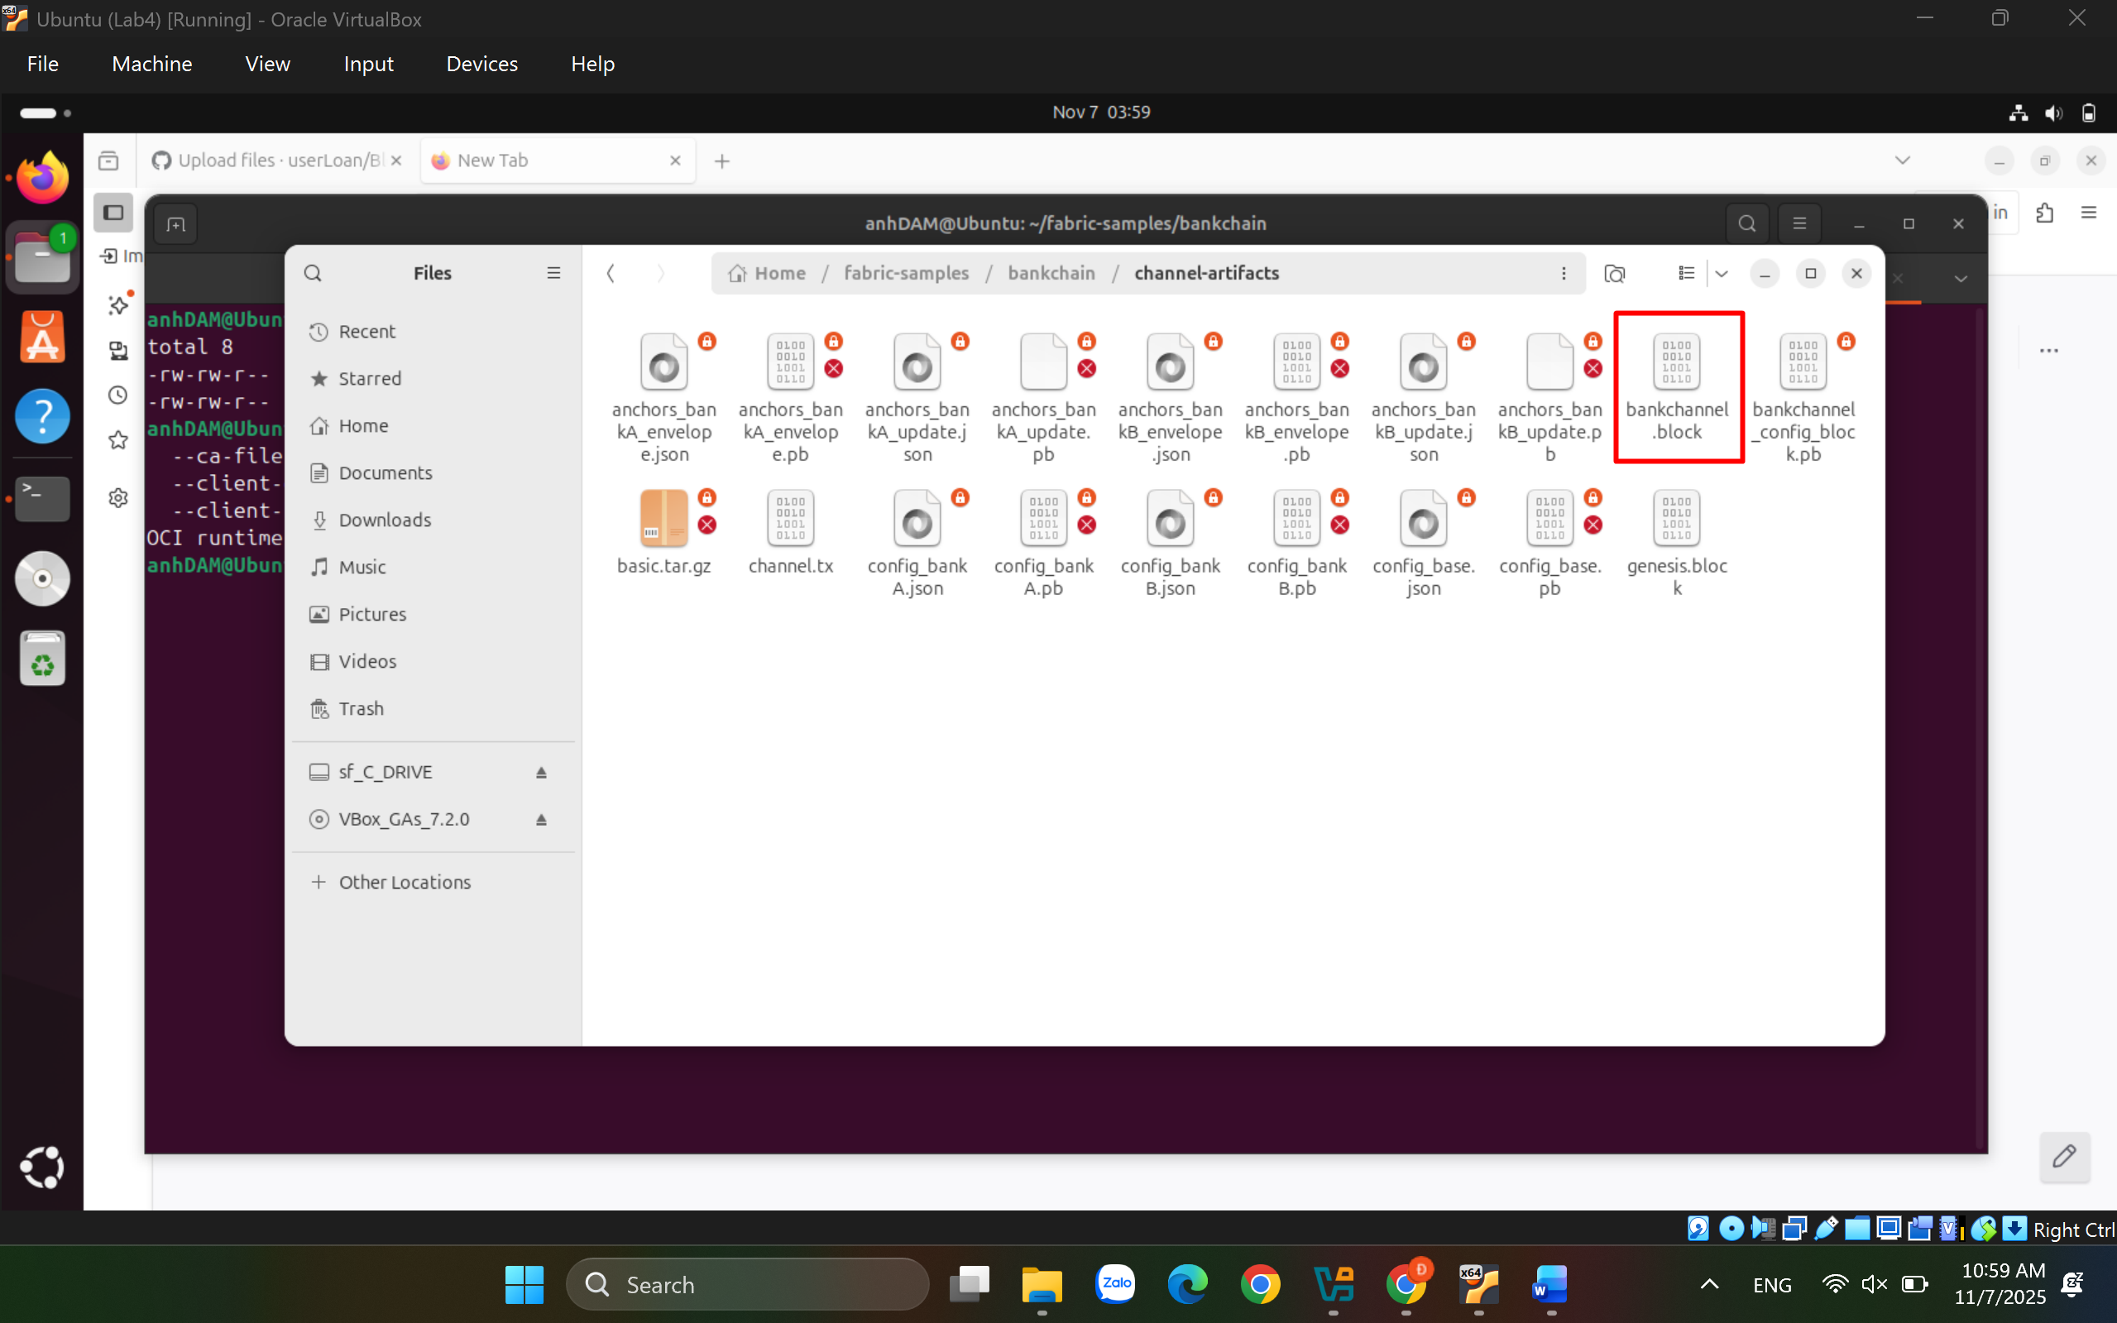
Bước 3: Khởi động network (docker compose up):
Ba file compose được dùng: docker-compose-bankchain.yaml, docker-compose-ca.yaml, docker-compose-couch.yaml
# kéo image trước
docker compose \
-f docker-compose-bankchain.yaml \
-f docker-compose-ca.yaml \
-f docker-compose-couch.yaml \
pull

# khởi động tất cả (orderer + peers + CA + CouchDB)
docker compose \
-f docker-compose-bankchain.yaml \
-f docker-compose-ca.yaml \
-f docker-compose-couch.yaml \
up -d

Nếu cần dừng/xóa sạch thì làm như sau:
docker compose \
-f docker-compose-bankchain.yaml \
-f docker-compose-ca.yaml \
-f docker-compose-couch.yaml \
down -v

Lưu ý cho Fabric v3: trong orderer service phải có:
- ORDERER_GENERAL_BOOTSTRAPMETHOD=none
- ORDERER_CHANNELPARTICIPATION_ENABLED=true
- ORDERER_ADMIN_LISTENADDRESS=0.0.0.0:7053 (cổng admin)
Bước 4: Tạo channel + E2E test từ container cli
4.1. Orderer join vào channel (Participation API – osnadmin):
# copy genesis block vào trong container orderer (đường dẫn bên dưới có thể khác nhẹ tùy compose)
docker cp ./channel-artifacts/bankchannel.block \
orderer.bankchain.com:/var/hyperledger/orderer/bankchannel.block

# chạy osnadmin *bên trong* orderer container để join
docker exec -it orderer.bankchain.com bash -lc \
'osnadmin channel join \
--channelID bankchannel \
--config-block /var/hyperledger/orderer/bankchannel.block \
-o localhost:7053 \
--ca-file /var/hyperledger/orderer/tls/ca.crt \
--client-cert /var/hyperledger/orderer/tls/server.crt \
--client-key /var/hyperledger/orderer/tls/server.key'

# kiểm tra orderer đã có channel
docker exec orderer.bankchain.com osnadmin channel list -o localhost:7053 \
--ca-file /var/hyperledger/orderer/tls/ca.crt \
--client-cert /var/hyperledger/orderer/tls/server.crt \
--client-key /var/hyperledger/orderer/tls/server.key

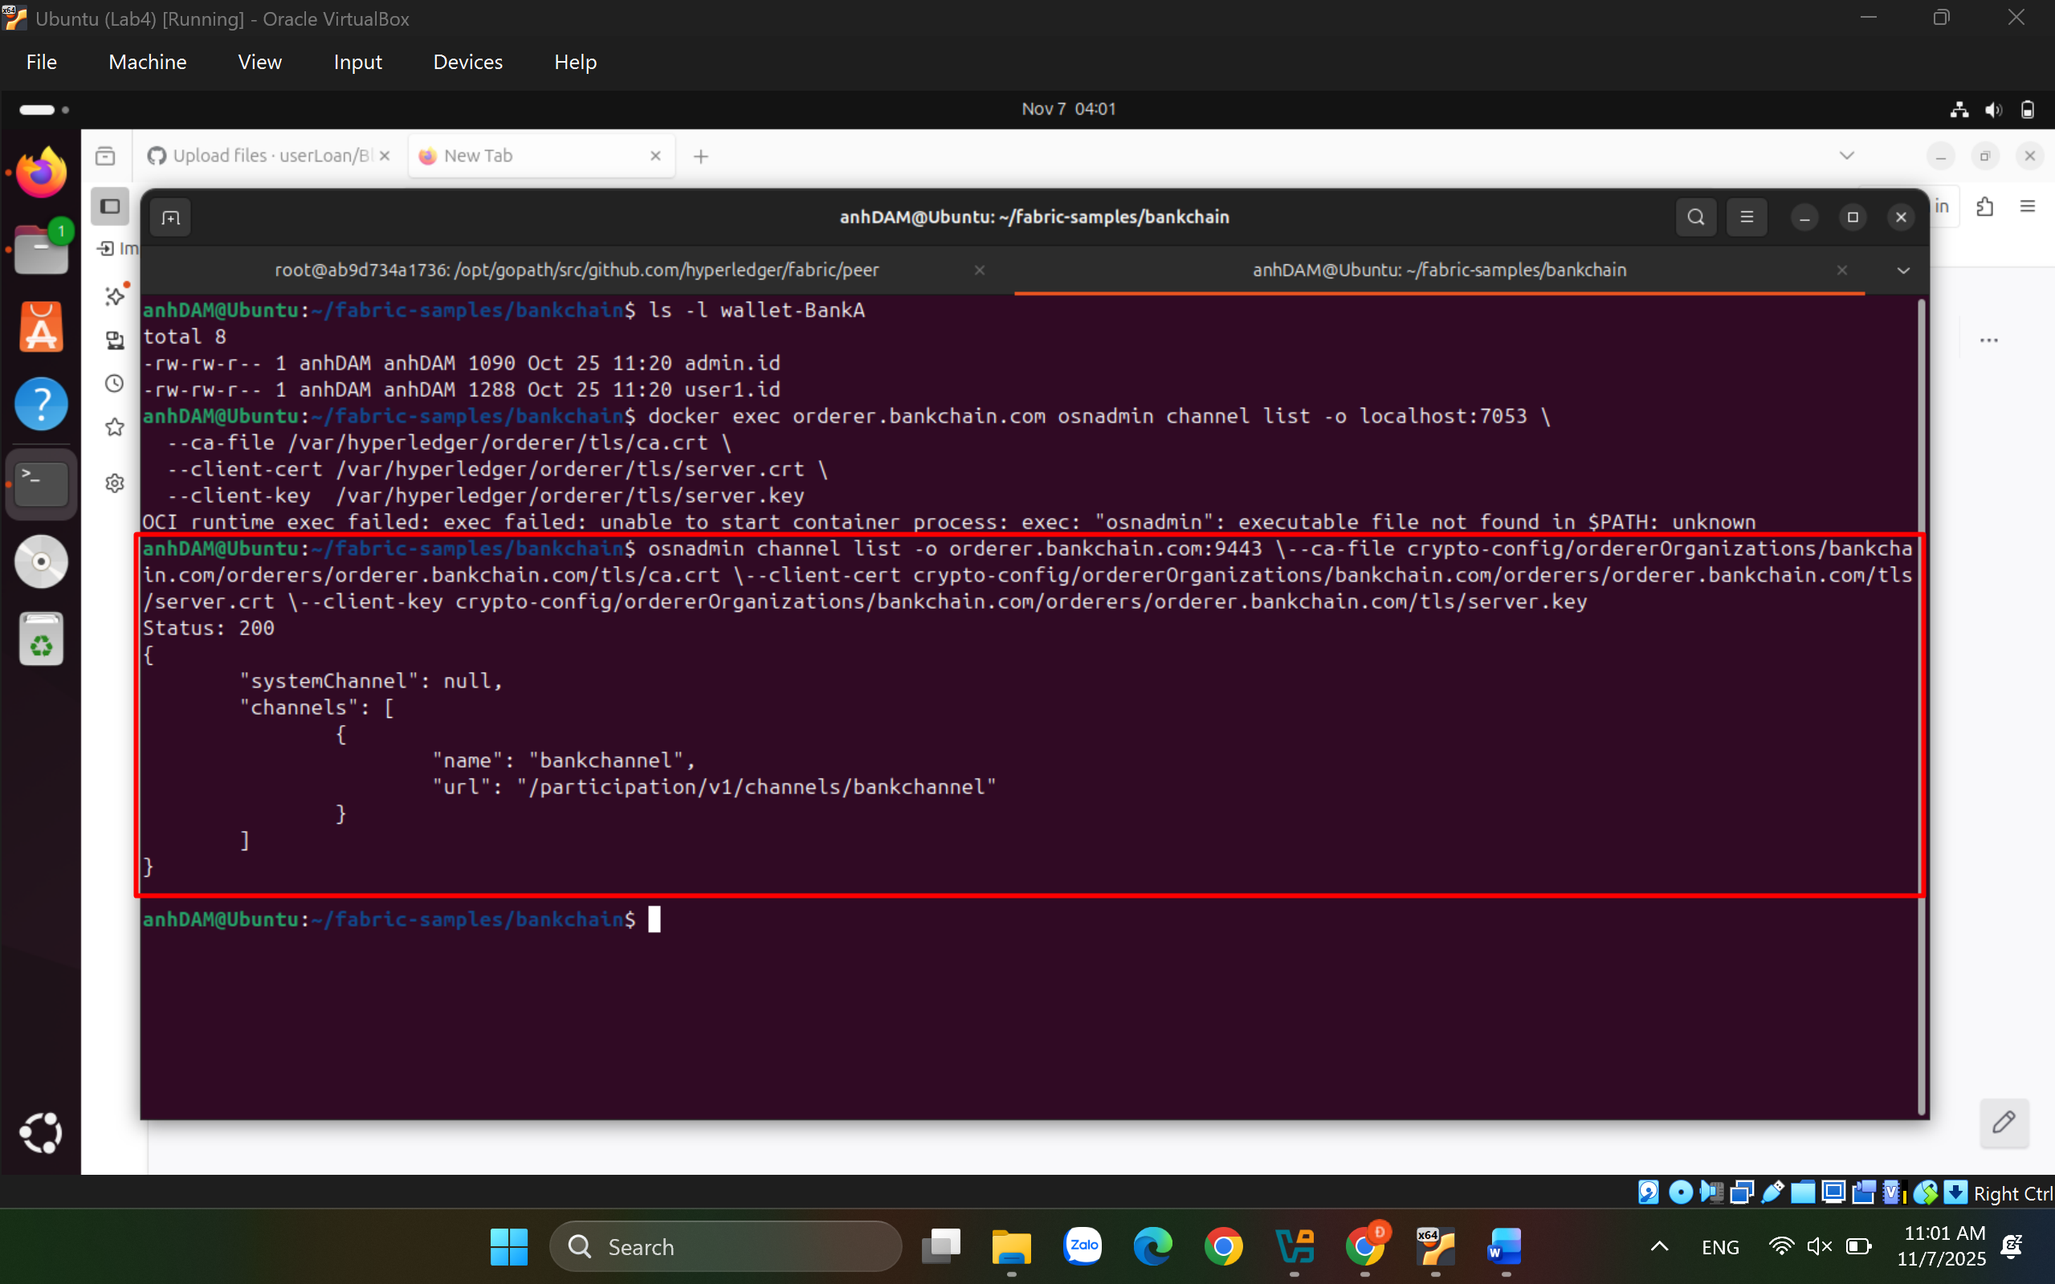
4.2. Peers join channel (từ container cli):
# vào cli
docker exec -it cli bash
# --- trong CLI ---
export CHANNEL_NAME=bankchannel
export ORDERER_CA=/opt/gopath/src/github.com/hyperledger/fabric/peer/crypto/ordererOrganizations/bankchain.com/orderers/orderer.bankchain.com/tls/ca.crt

# Bank A - peer0 (CLI đã trỏ sẵn đến peer0.banka… theo docker-compose)
peer channel join -b ./channel-artifacts/bkchannel.block --tls --cafile $ORDERER_CA

# Bank A - peer1
export CORE_PEER_LOCALMSPID=BankAMSP
export CORE_PEER_ADDRESS=peer1.banka.bankchain.com:8051
export CORE_PEER_MSPCONFIGPATH=/opt/gopath/src/github.com/hyperledger/fabric/peer/crypto/peerOrganizations/banka.bankchain.com/users/Admin@banka.bankchain.com/msp
export CORE_PEER_TLS_ROOTCERT_FILE=/opt/gopath/src/github.com/hyperledger/fabric/peer/crypto/peerOrganizations/banka.bankchain.com/peers/peer1.banka.bankchain.com/tls/ca.crt
peer channel join -b ./channel-artifacts/bkchannel.block --tls --cafile $ORDERER_CA

# Bank B - peer0
export CORE_PEER_LOCALMSPID=BankBMSP
export CORE_PEER_ADDRESS=peer0.bankb.bankchain.com:9051
export CORE_PEER_MSPCONFIGPATH=/opt/gopath/src/github.com/hyperledger/fabric/peer/crypto/peerOrganizations/bankb.bankchain.com/users/Admin@bankb.bankchain.com/msp
export CORE_PEER_TLS_ROOTCERT_FILE=/opt/gopath/src/github.com/hyperledger/fabric/peer/crypto/peerOrganizations/bankb.bankchain.com/peers/peer0.bankb.bankchain.com/tls/ca.crt
peer channel join -b ./channel-artifacts/bkchannel.block --tls --cafile $ORDERER_CA

# Bank B - peer1
export CORE_PEER_ADDRESS=peer1.bankb.bankchain.com:10051
export CORE_PEER_TLS_ROOTCERT_FILE=/opt/gopath/src/github.com/hyperledger/fabric/peer/crypto/peerOrganizations/bankb.bankchain.com/peers/peer1.bankb.bankchain.com/tls/ca.crt
peer channel join -b ./channel-artifacts/bkchannel.block --tls --cafile $ORDERER_CA

4.3. Cập nhật anchor peers (mỗi org một lần):
# Bank A
export CORE_PEER_LOCALMSPID=BankAMSP
export CORE_PEER_ADDRESS=peer0.banka.bankchain.com:7051
export CORE_PEER_MSPCONFIGPATH=/opt/gopath/src/github.com/hyperledger/fabric/peer/crypto/peerOrganizations/banka.bankchain.com/users/Admin@banka.bankchain.com/msp
export CORE_PEER_TLS_ROOTCERT_FILE=/opt/gopath/src/github.com/hyperledger/fabric/peer/crypto/peerOrganizations/banka.bankchain.com/peers/peer0.banka.bankchain.com/tls/ca.crt
peer channel update -o orderer.bankchain.com:7050 -c bkchannel \
-f ./channel-artifacts/BankAMSPanchors.tx --tls --cafile $ORDERER_CA

# Bank B
export CORE_PEER_LOCALMSPID=BankBMSP
export CORE_PEER_ADDRESS=peer0.bankb.bankchain.com:9051
export CORE_PEER_MSPCONFIGPATH=/opt/gopath/src/github.com/hyperledger/fabric/peer/crypto/peerOrganizations/bankb.bankchain.com/users/Admin@bankb.bankchain.com/msp
export CORE_PEER_TLS_ROOTCERT_FILE=/opt/gopath/src/github.com/hyperledger/fabric/peer/crypto/peerOrganizations/bankb.bankchain.com/peers/peer0.bankb.bankchain.com/tls/ca.crt
peer channel update -o orderer.bankchain.com:7050 -c bkchannel \
-f ./channel-artifacts/BankBMSPanchors.tx --tls --cafile $ORDERER_CA

4.4 E2E test (deploy “asset-transfer-basic” – Go):
Thư mục chaincode trong compose đã map vào /opt/gopath/src/github.com/chaincode.
Điều chỉnh --path nếu bạn để chaincode ở vị trí khác.
# --- vẫn bên trong CLI ---

# 1) Package
peer lifecycle chaincode package basic.tar.gz \
--lang golang \
--label basic_1 \
--path /opt/gopath/src/github.com/chaincode/asset-transfer-basic/chaincode-go

# 2) Cài đặt lên từng peer
# Bank A peer0
export CORE_PEER_LOCALMSPID=BankAMSP
export CORE_PEER_ADDRESS=peer0.banka.bankchain.com:7051
export CORE_PEER_MSPCONFIGPATH=/opt/gopath/src/github.com/hyperledger/fabric/peer/crypto/peerOrganizations/banka.bankchain.com/users/Admin@banka.bankchain.com/msp
export CORE_PEER_TLS_ROOTCERT_FILE=/opt/gopath/src/github.com/hyperledger/fabric/peer/crypto/peerOrganizations/banka.bankchain.com/peers/peer0.banka.bankchain.com/tls/ca.crt
peer lifecycle chaincode install basic.tar.gz

# Bank B peer0
export CORE_PEER_LOCALMSPID=BankBMSP
export CORE_PEER_ADDRESS=peer0.bankb.bankchain.com:9051
export CORE_PEER_MSPCONFIGPATH=/opt/gopath/src/github.com/hyperledger/fabric/peer/crypto/peerOrganizations/bankb.bankchain.com/users/Admin@bankb.bankchain.com/msp
export CORE_PEER_TLS_ROOTCERT_FILE=/opt/gopath/src/github.com/hyperledger/fabric/peer/crypto/peerOrganizations/bankb.bankchain.com/peers/peer0.bankb.bankchain.com/tls/ca.crt
peer lifecycle chaincode install basic.tar.gz

# 3) Lấy PACKAGE_ID
peer lifecycle chaincode queryinstalled | grep "basic_1:" | sed -n 's/Package ID: \(.*\), Label: .*/export PKGID=\1/p'
echo $PKGID

# 4) Approve cho từng org
# Bank A
export CORE_PEER_LOCALMSPID=BankAMSP
export CORE_PEER_ADDRESS=peer0.banka.bankchain.com:7051
peer lifecycle chaincode approveformyorg -o orderer.bankchain.com:7050 \
--channelID bkchannel --name basic --version 1.0 --sequence 1 \
--package-id $PKGID --tls --cafile $ORDERER_CA

# Bank B
export CORE_PEER_LOCALMSPID=BankBMSP
export CORE_PEER_ADDRESS=peer0.bankb.bankchain.com:9051
peer lifecycle chaincode approveformyorg -o orderer.bankchain.com:7050 \
--channelID bkchannel --name basic --version 1.0 --sequence 1 \
--package-id $PKGID --tls --cafile $ORDERER_CA

# 5) Commit (kèm địa chỉ & TLS root của mỗi peer tổ chức để xác nhận)
peer lifecycle chaincode commit -o orderer.bankchain.com:7050 \
--channelID bkchannel --name basic --version 1.0 --sequence 1 \
--tls --cafile $ORDERER_CA \
--peerAddresses peer0.banka.bankchain.com:7051 \
--tlsRootCertFiles /opt/gopath/src/github.com/hyperledger/fabric/peer/crypto/peerOrganizations/banka.bankchain.com/peers/peer0.banka.bankchain.com/tls/ca.crt \
--peerAddresses peer0.bankb.bankchain.com:9051 \
--tlsRootCertFiles /opt/gopath/src/github.com/hyperledger/fabric/peer/crypto/peerOrganizations/bankb.bankchain.com/peers/peer0.bankb.bankchain.com/tls/ca.crt

# 6) Invoke & Query nhanh
peer chaincode invoke -o orderer.bankchain.com:7050 --tls --cafile $ORDERER_CA \
-C bkchannel -n basic -c '{"Args":["InitLedger"]}'

sleep 3
peer chaincode query -C bkchannel -n basic -c '{"Args":["GetAllAssets"]}'

Lưu ý khi chạy:
- Port peers có thể khác (7051/8051/9051/10051). Dùng đúng port bạn cấu hình trong base/docker-compose-base-bankchain.yaml.
- Mọi đường dẫn TLS/MSP trong lệnh đều theo domain bankchain.com như đã đặt.
- Bố cục 4 bước giống như hướng dẫn trong sách, nhưng phần tạo channel đã đổi sang Participation API (osnadmin) vì Fabric v3 bỏ system-channel.

Kết quả LAB 4.1:
- Mạng Bankchain chạy với 1 Orderer + 2 Org (Bank1, Bank2).
- Có channel bankchannel kết nối 2 ngân hàng.
- Tất cả peer join channel thành công, anchor peer đã định nghĩa.
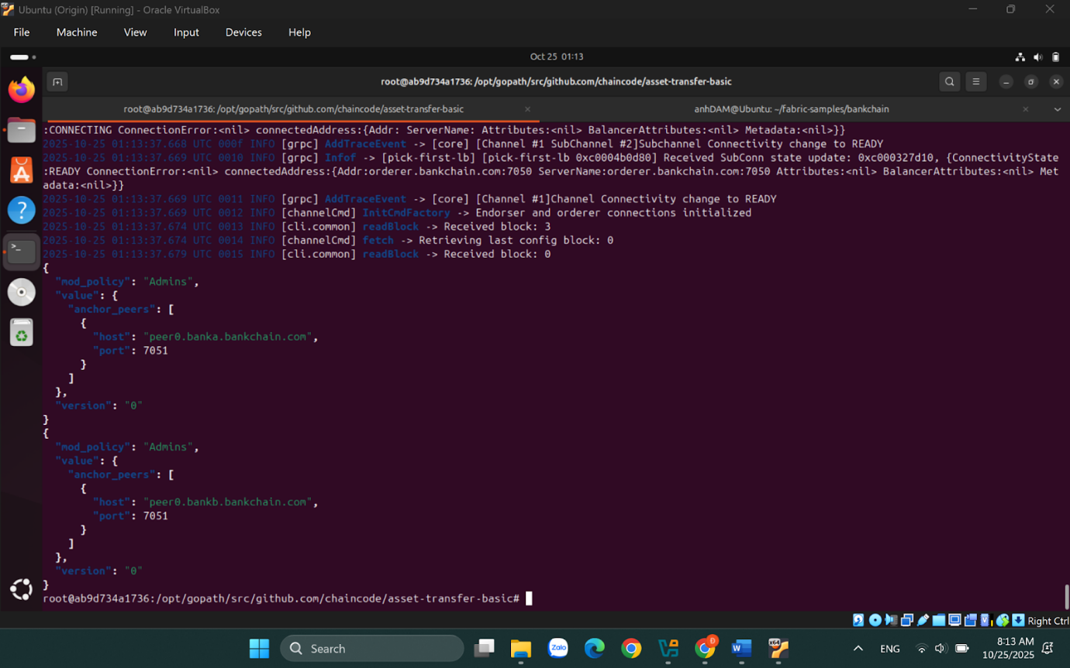

LAB 4.2. Creating blockchain identities for the banks
Trước khi gửi/đọc giao dịch, mỗi ngân hàng cần 2 Identities: admin (quản trị CA, tạo/xoá user, nhóm…) và bank user (gửi/đọc giao dịch). Ta sẽ viết 2 utilities Node.js: enrollAdmin-*.js (tạo admin) và registerUser-*.js (tạo user) cho banka và bankb

Các file cần có trong phần này:
Utilities:
- enrollAdmin-BankA.js
- enrollAdmin-BankB.js
- registerUser-BankA.js
- registerUser-BankB.js
- connection-banka.json
- connection-bankb.json
connection-banka.json/connection-bankb.json là network/connection profile (hồ sơ kết nối) của Hyperledger Fabric dùng cho ứng dụng client (Node/Go/Java).
Nó cho SDK biết kết nối tới mạng như thế nào: địa chỉ CA/peer/orderer, MSP của tổ chức, chứng chỉ TLS, tên kênh… để có thể:
- Kết nối tới Fabric-CA và enroll/đăng ký danh tính admin, user.
- Dùng Gateway (fabric-network) để gửi giao dịch: chọn peer/orderer, bật discovery, xác thực TLS, v.v.
Những trường quan trọng thường có
- client.organization: tên tổ chức mặc định của ứng dụng.
- organizations[BankAMSP]: mspid, danh sách certificateAuthorities (và có thể liệt kê peers).
- certificateAuthorities[ca.banka...]: url, caName, tlsCACerts (đường dẫn hoặc PEM), (tuỳ chọn: registrar).
- (Khi giao dịch) peers, orderers, channels với endpoint/port/TLS cert.

Run utilities: node js.
# In your bankchain app folder (where connection-banka.json is)

# Cài deps một lần
npm i fabric-ca-client fabric-network

# Enroll admin và tạo user
node enrollAdmin-BankA.js
node registerUser-BankA.js

node enrollAdmin-BankB.js
node registerUser-BankB.js

# verify files appear
ls -l wallet-BankA
- npm i = viết tắt của npm install.
- fabric-ca-client và fabric-network là tên 2 package sẽ được cài.
- Kết quả: npm tải chúng về thư mục node_modules/, thêm mục vào dependencies trong package.json, và cập nhật package-lock.json.

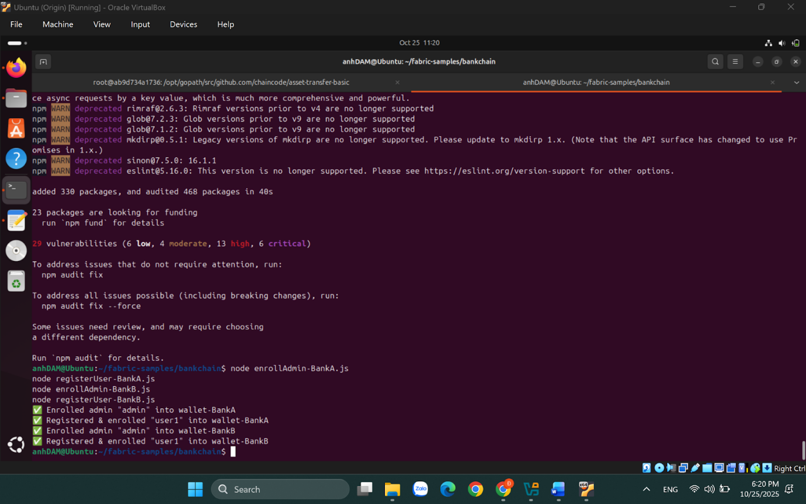
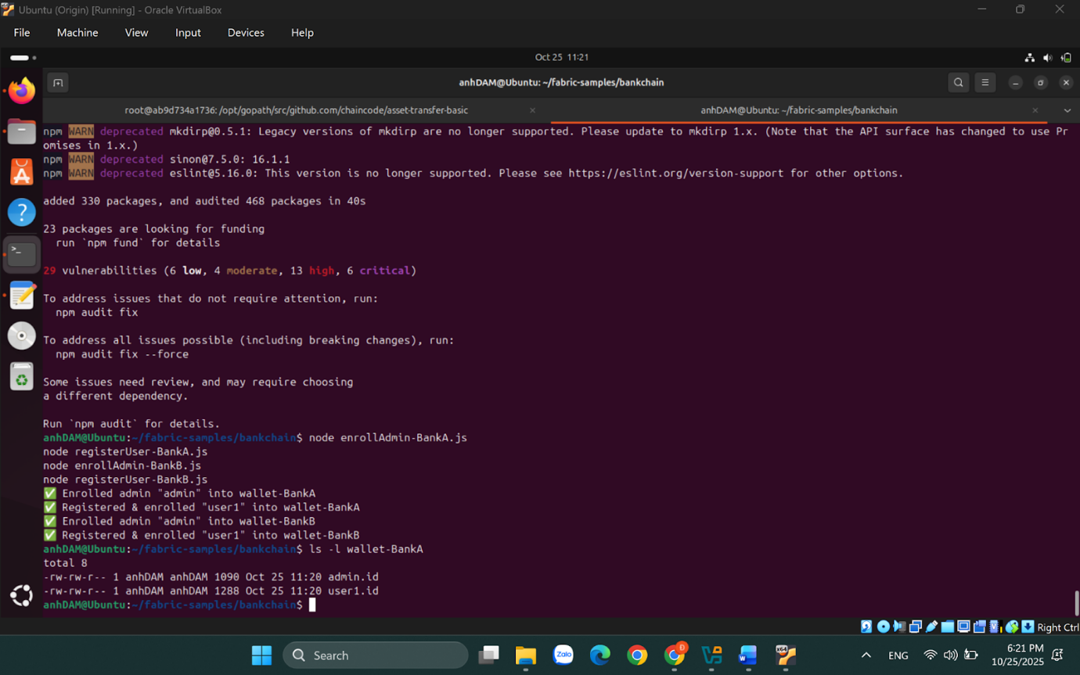

LAB 4.3. Building the corporate remittance contract

Các điều kiện cần
1.orderer:

docker ps --filter "name=orderer.bankchain.com" \
--format "table {{.Names}}\t{{.Status}}\t{{.Ports}}"

2. các peer và cli:

docker compose -f docker-compose-bankchain.yaml up -d peer0.banka.bankchain.com peer1.banka.bankchain.com \
peer0.bankb.bankchain.com peer1.bankb.bankchain.com

docker compose -f docker-compose-bankchain.yaml up -d cli

peer channel join -b /opt/channel-artifacts/bankchannel.block
peer channel list

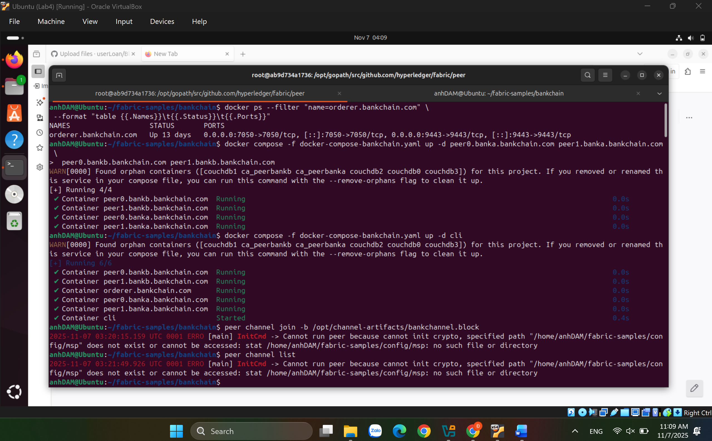
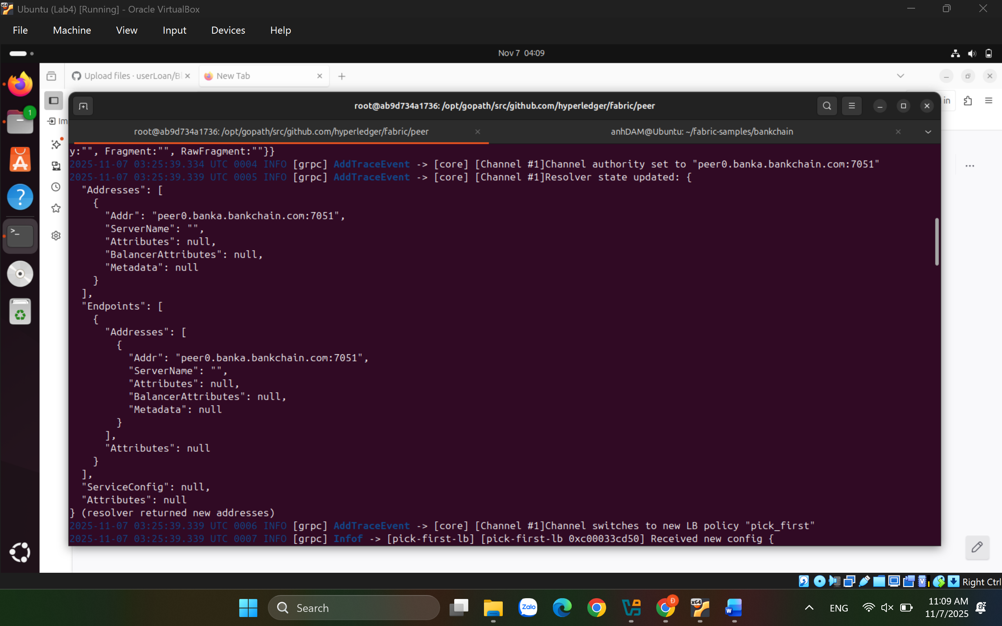

chaincode:
services:
cli:
...
volumes:
- ./crypto-config:/opt/crypto
- ./channel-artifacts:/opt/channel-artifacts
- ./bin:/usr/local/bin
- ../chaincode:/opt/chaincode # <— thêm dòng này

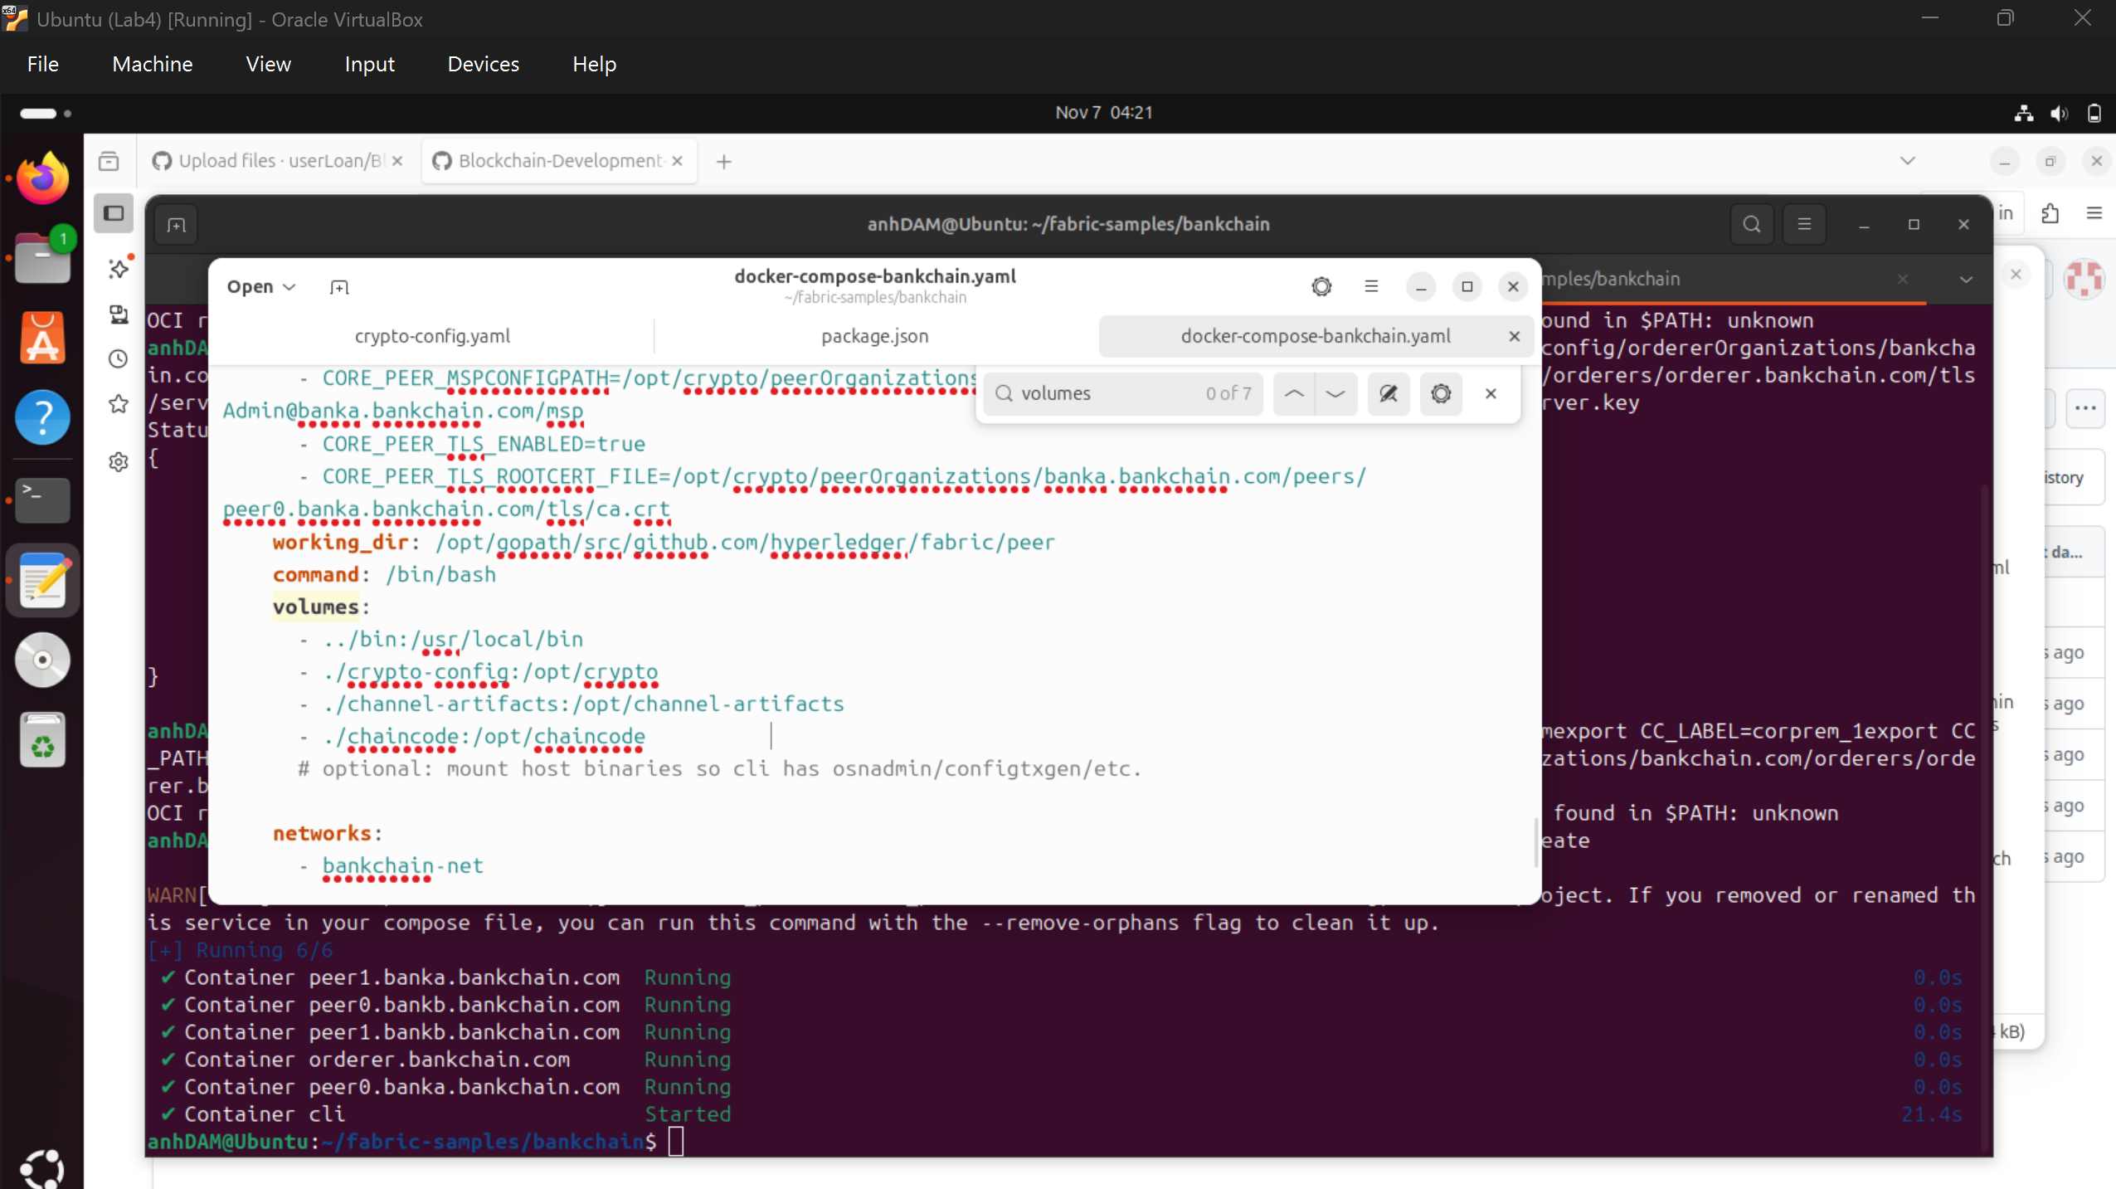
Sau đó chạy lệnh:
docker compose -f docker-compose-bankchain.yaml up -d cli --force-recreate

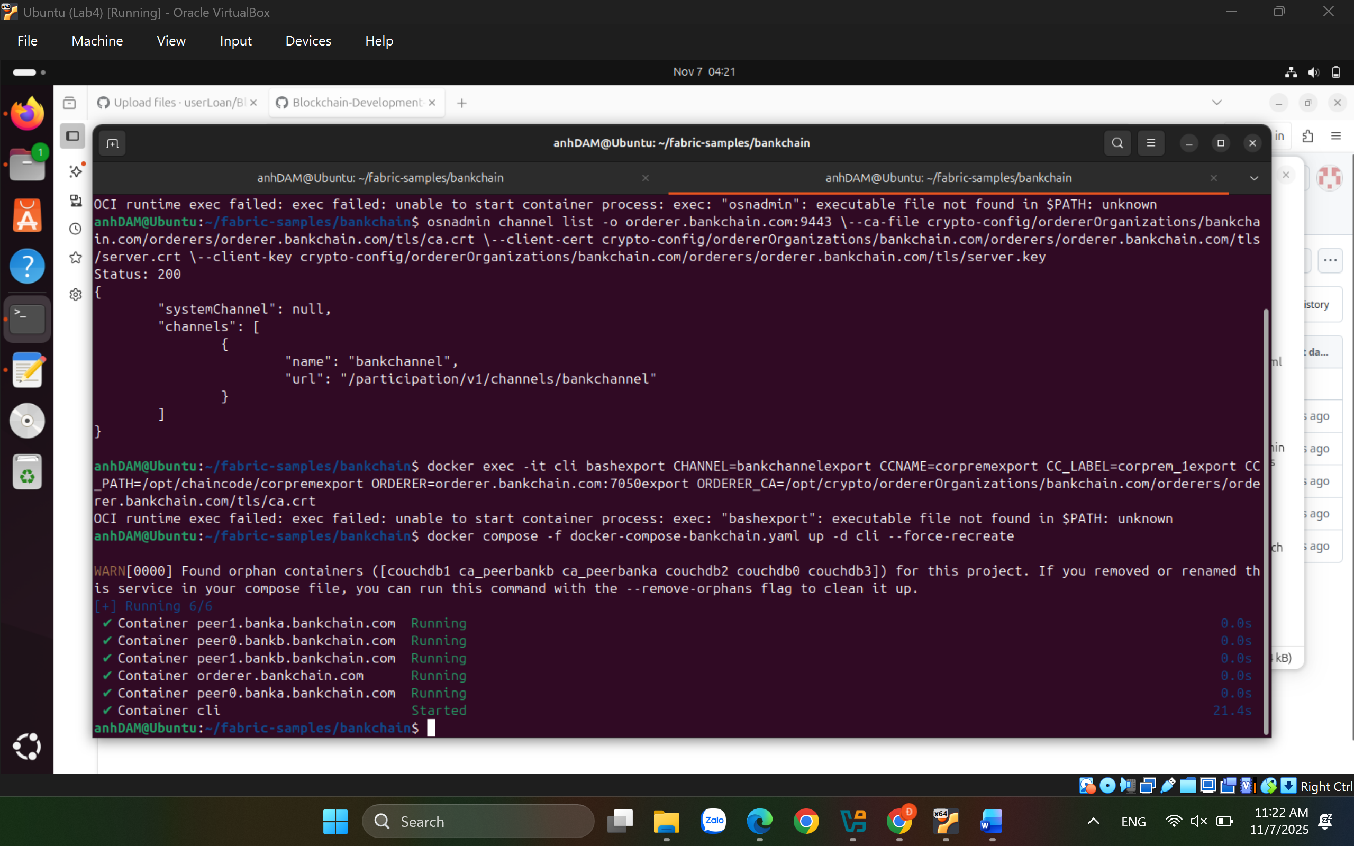

Tạo các folder/file cần có trong phần này:
• Tạo thư mục fabric-samples/chaincode/corprem
• Tạo file index.js: chaincode/corprem/index.js
• Tạo file package.json: chaincode/corprem/package.json
• Tạo file corprem.js: chaincode/corprem/lib/corprem.js
(Vì Fabric 3.x) chạy External Chaincode (Caas)
- Tạo gói “external”:
Tạo thư mục mô tả kết nối và file connection.json:
mkdir -p ccpack
cat > ccpack/connection.json <<'JSON'
{
"address": "host.docker.internal:9999",
"dial_timeout": "10s",
"tls_required": false
}
JSON

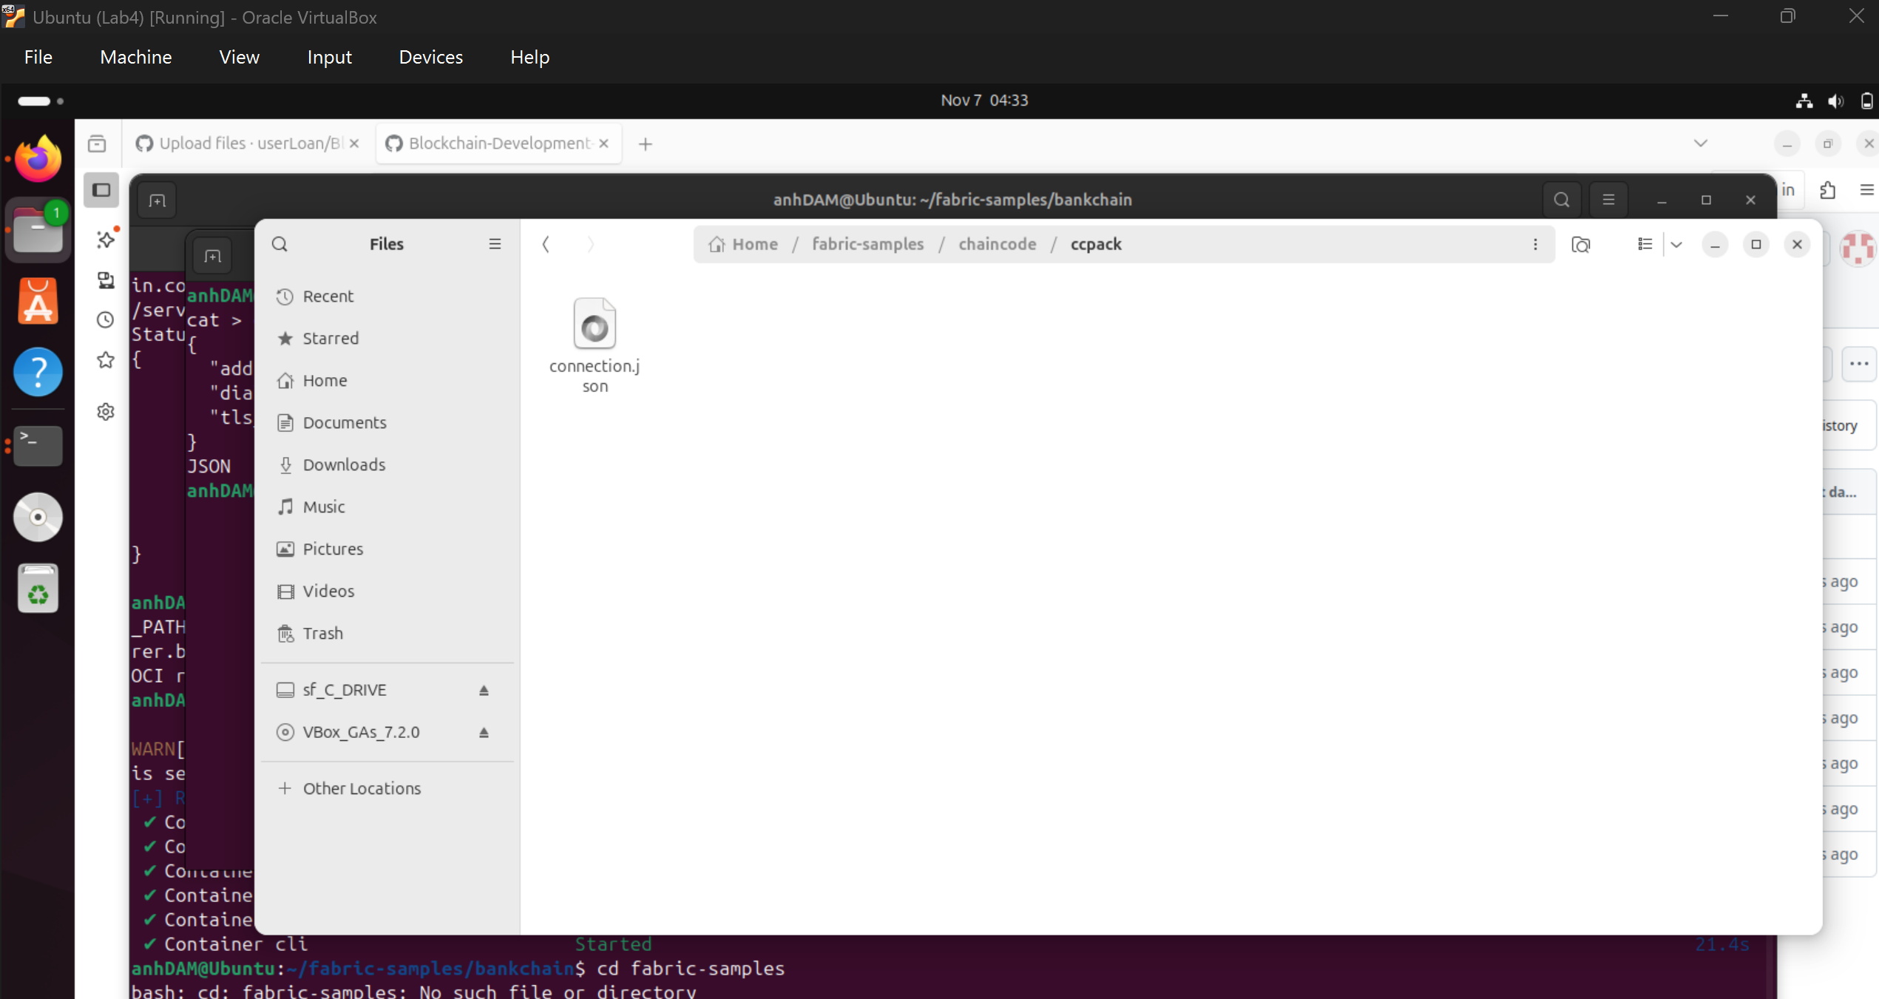

1. Vào container CLI & set biến chung:
docker exec -it cli bash
export CHANNEL=bankchannel
export CCNAME=corprem
export CC_LABEL=corprem_1
export CC_PATH=/opt/chaincode/corprem
export ORDERER=orderer.bankchain.com:7050
export ORDERER_CA=/opt/crypto/ordererOrganizations/bankchain.com/orderers/orderer.bankchain.com/tls/ca.crt

# TLS root cert của peer0 hai bên
export BA_PEER0=peer0.banka.bankchain.com:7051
export BB_PEER0=peer0.bankb.bankchain.com:7051
export BA_TLS=/opt/crypto/peerOrganizations/banka.bankchain.com/peers/peer0.banka.bankchain.com/tls/ca.crt
export BB_TLS=/opt/crypto/peerOrganizations/bankb.bankchain.com/peers/peer0.bankb.bankchain.com/tls/ca.crt

2. Đóng gói chaincode:

peer lifecycle chaincode package /opt/channel-artifacts/${CCNAME}.tar.gz \
--path ${CC_PATH} --lang node --label ${CC_LABEL}

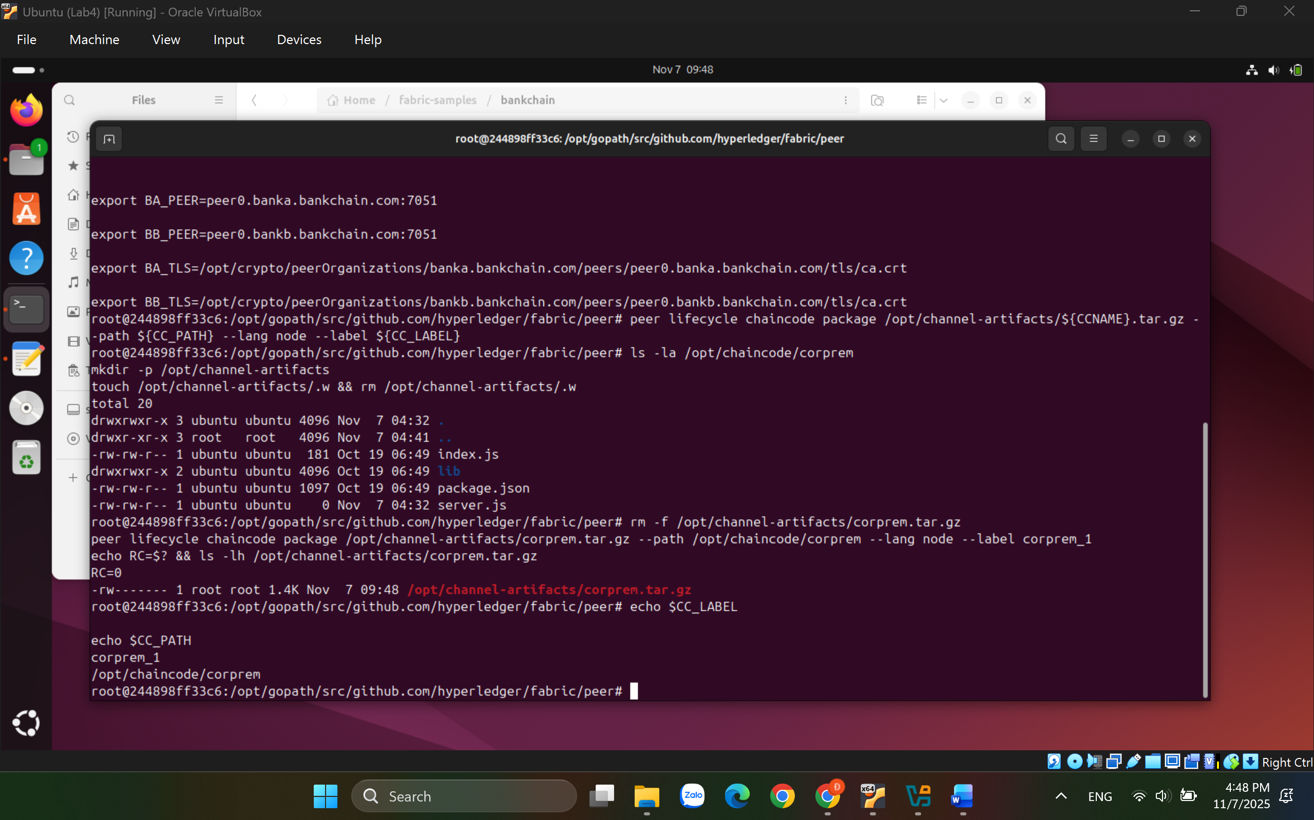
Nếu gặp lỗi không đóng gói được trong khi đã gõ dòng code trên
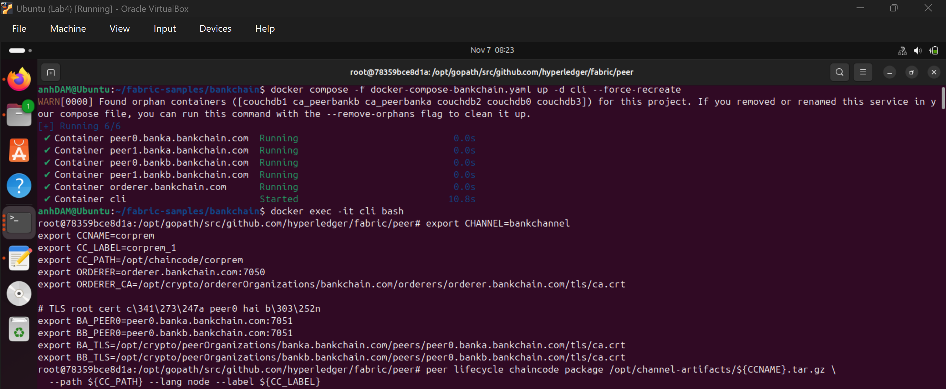
Thì fix bằng cách
ls -la /opt/chaincode/corprem
mkdir -p /opt/channel-artifacts
touch /opt/channel-artifacts/.w && rm /opt/channel-artifacts/.w # test quyền ghi

rm -f /opt/channel-artifacts/corprem.tar.gz
peer lifecycle chaincode package /opt/channel-artifacts/corprem.tar.gz --path /opt/chaincode/corprem --lang node --label corprem_1
echo RC=$? && ls -lh /opt/channel-artifacts/corprem.tar.gz

3. Cài đặt lên mỗi org (ít nhất 1 peer/org):
export CORE_PEER_LOCALMSPID=BankAMSP
export CORE_PEER_ADDRESS=$BA_PEER
export CORE_PEER_MSPCONFIGPATH=/opt/crypto/peerOrganizations/banka.bankchain.com/users/Admin@banka.bankchain.com/msp
export CORE_PEER_TLS_ENABLED=true

export CORE_PEER_TLS_ROOTCERT_FILE=$BA_TLS
peer lifecycle chaincode install /opt/channel-artifacts/${CCNAME}.tar.gz
peer lifecycle chaincode queryinstalled | sed -n "s/Package ID: \(.*\), Label: ${CC_LABEL}/export PKGID=\1/p"
echo $PKGID

BankB (peer0):
export CORE_PEER_LOCALMSPID=BankBMSP
export CORE_PEER_ADDRESS=${BB_PEER0}
export CORE_PEER_MSPCONFIGPATH=/opt/crypto/peerOrganizations/bankb.bankchain.com/users/Admin@bankb.bankchain.com/msp
export CORE_PEER_TLS_ENABLED=true
export CORE_PEER_TLS_ROOTCERT_FILE=${BB_TLS}

peer lifecycle chaincode install /opt/channel-artifacts/${CCNAME}.tar.gz
# (chỉ cần packageID đã lấy ở bước BankA)

Nếu gặp lỗi
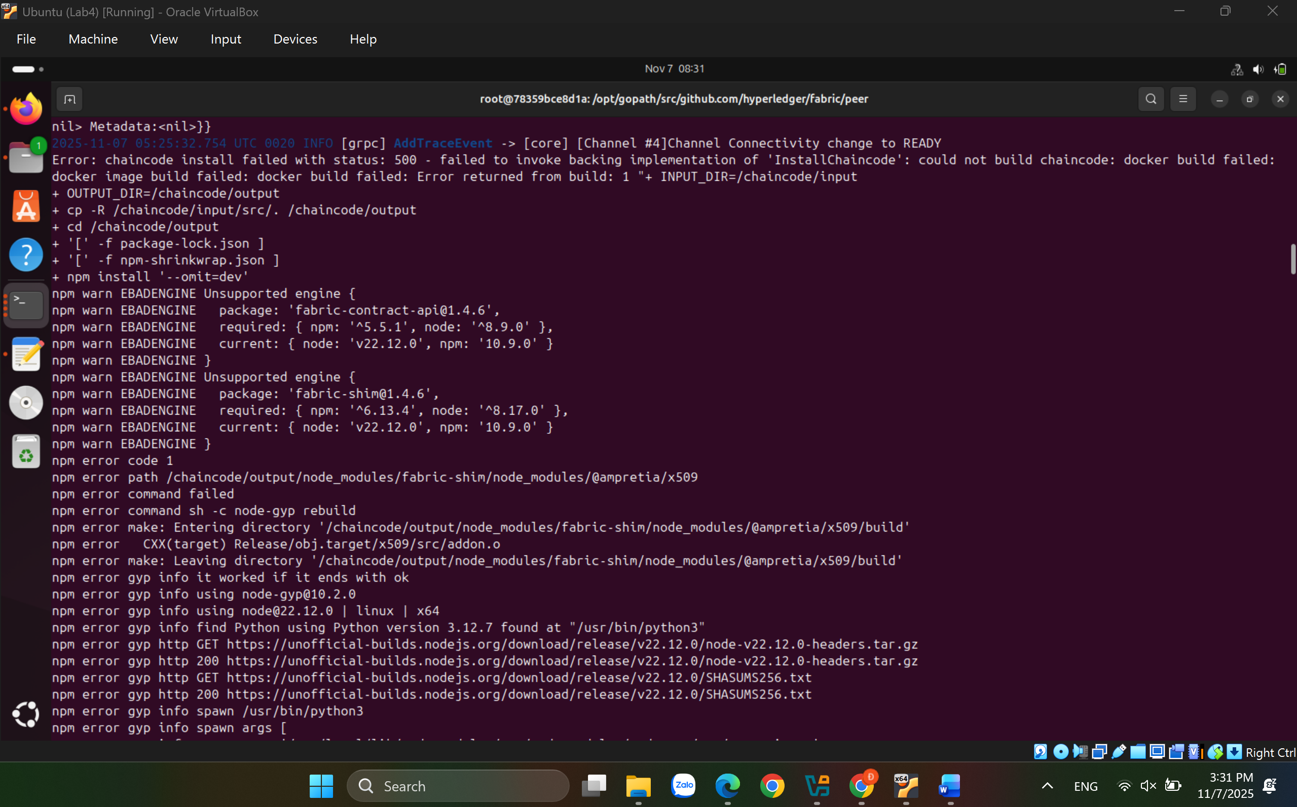

4. Approve cho từng org:
Chọn policy yêu cầu cả hai org đồng thuận:
export SIG_POLICY="AND('BankAMSP.peer','BankBMSP.peer')"

BankA approve:
export CORE_PEER_LOCALMSPID=BankAMSP
export CORE_PEER_ADDRESS=${BA_PEER0}
export CORE_PEER_MSPCONFIGPATH=/opt/crypto/peerOrganizations/banka.bankchain.com/users/Admin@banka.bankchain.com/msp
export CORE_PEER_TLS_ROOTCERT_FILE=${BA_TLS}

peer lifecycle chaincode approveformyorg \
--channelID ${CHANNEL} --name ${CCNAME} \
--version 1.0 --sequence 1 \
--package-id ${PKGID} \
--signature-policy "${SIG_POLICY}" \
--orderer ${ORDERER} --tls --cafile ${ORDERER_CA}

BankB approve:
export CORE_PEER_LOCALMSPID=BankBMSP
export CORE_PEER_ADDRESS=${BB_PEER0}
export CORE_PEER_MSPCONFIGPATH=/opt/crypto/peerOrganizations/bankb.bankchain.com/users/Admin@bankb.bankchain.com/msp
export CORE_PEER_TLS_ROOTCERT_FILE=${BB_TLS}

peer lifecycle chaincode approveformyorg \
--channelID ${CHANNEL} --name ${CCNAME} \
--version 1.0 --sequence 1 \
--package-id ${PKGID} \
--signature-policy "${SIG_POLICY}" \
--orderer ${ORDERER} --tls --cafile ${ORDERER_CA}

Kiểm tra readiness (ở một trong hai org):
peer lifecycle chaincode checkcommitreadiness \
--channelID ${CHANNEL} --name ${CCNAME} \
--version 1.0 --sequence 1 \
--signature-policy "${SIG_POLICY}" --output json

=> Kết quả phải thấy cả BankAMSP và BankBMSP đều true.

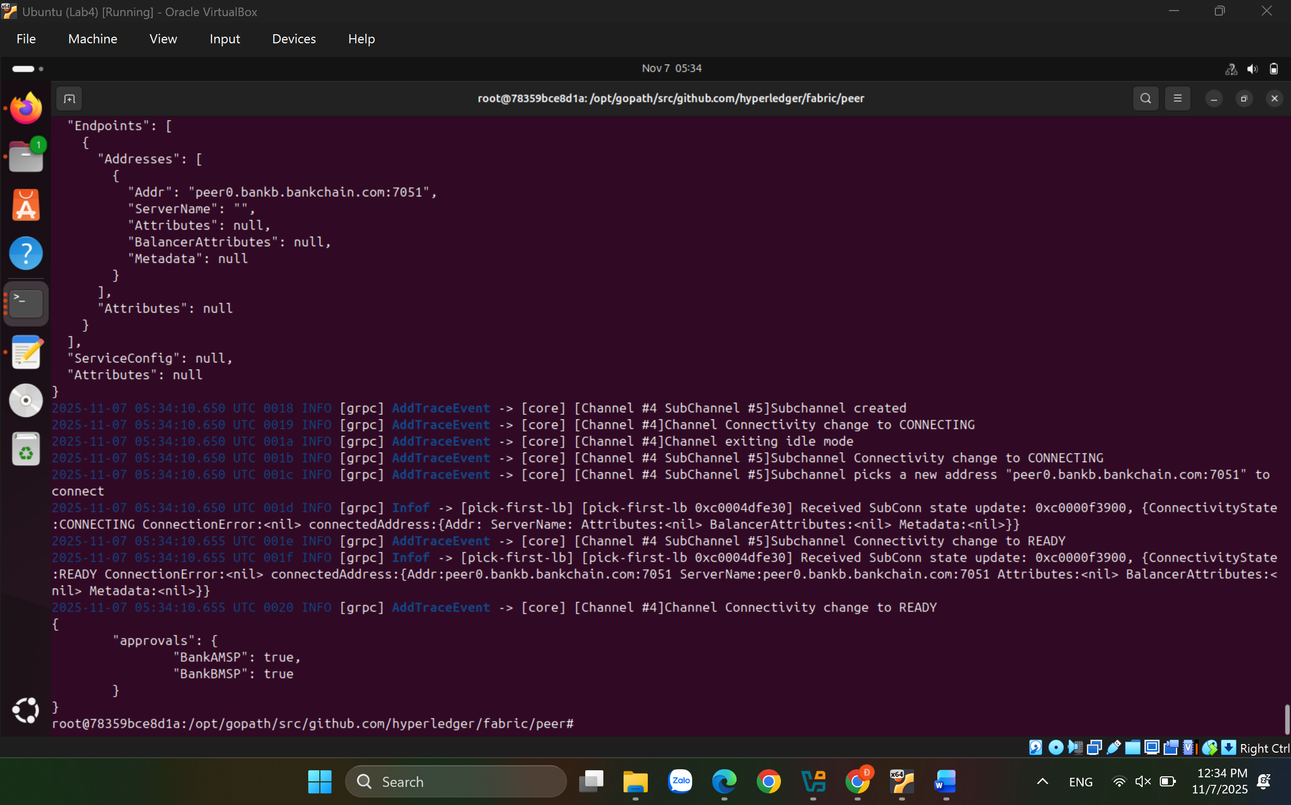

5. Commit definition
Chạy từ bất kỳ org nào (ví dụ BankA), nhưng kèm cả 2 peerAddresses:
export CORE_PEER_LOCALMSPID=BankAMSP
export CORE_PEER_ADDRESS=${BA_PEER0}
export CORE_PEER_MSPCONFIGPATH=/opt/crypto/peerOrganizations/banka.bankchain.com/users/Admin@banka.bankchain.com/msp
export CORE_PEER_TLS_ROOTCERT_FILE=${BA_TLS}

peer lifecycle chaincode commit \
--channelID ${CHANNEL} --name ${CCNAME} \
--version 1.0 --sequence 1 \
--signature-policy "${SIG_POLICY}" \
--orderer ${ORDERER} --tls --cafile ${ORDERER_CA} \
--peerAddresses ${BA_PEER0} --tlsRootCertFiles ${BA_TLS} \
--peerAddresses ${BB_PEER0} --tlsRootCertFiles ${BB_TLS}

peer lifecycle chaincode querycommitted --channelID ${CHANNEL} --name ${CCNAME}

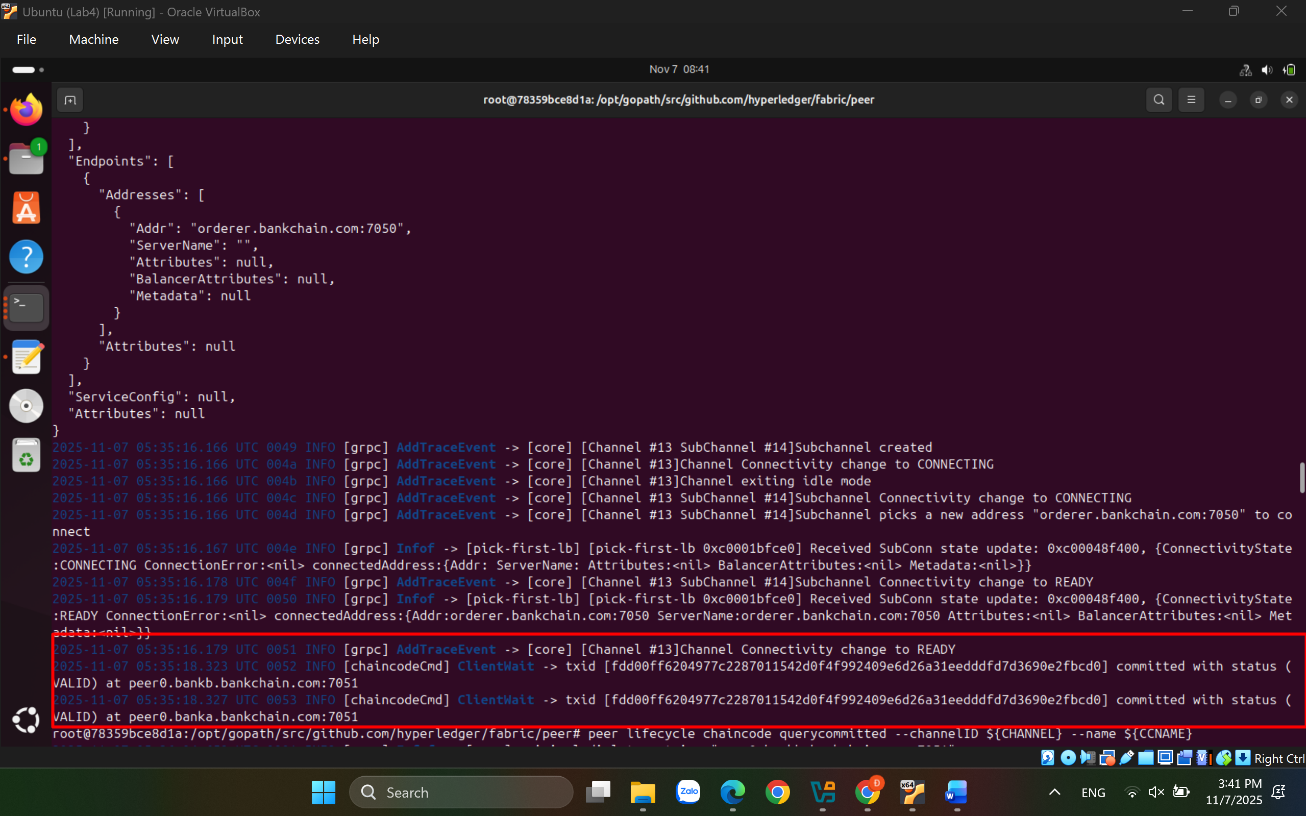
6. Gọi thử (invoke/query)

Tạo remittance:
peer chaincode invoke -C ${CHANNEL} -n ${CCNAME} \
-c '{"Args":["Create","R100","ACME","MEGABANK","2500","USD"]}' \
--orderer ${ORDERER} --tls --cafile ${ORDERER_CA} \
--peerAddresses ${BA_PEER0} --tlsRootCertFiles ${BA_TLS} \
--peerAddresses ${BB_PEER0} --tlsRootCertFiles ${BB_TLS} \
--waitForEvent

Lấy remittance:
peer chaincode query -C ${CHANNEL} -n ${CCNAME} \
-c '{"Args":["Get","R100"]}'

Cập nhật trạng thái:
peer chaincode invoke -C ${CHANNEL} -n ${CCNAME} \
-c '{"Args":["UpdateStatus","R100","SETTLED"]}' \
--orderer ${ORDERER} --tls --cafile ${ORDERER_CA} \
--peerAddresses ${BA_PEER0} --tlsRootCertFiles ${BA_TLS} \
--peerAddresses ${BB_PEER0} --tlsRootCertFiles ${BB_TLS} \
--waitForEvent

LAB 4.4. Setting up the IPFS network

LAB 4.5. Setting up the bank databases

LAB 4.6. Building the bank backend servers

LAB 4.7. Building the transaction listeners for the banks

LAB 4.8. Creating the corporate remittance app frontend in React

